Neoficialus įsakymo tekstas
Skelbtas: Žin., 2009, Nr. 31-1234

LIETUVOS RESPUBLIKOS ŽEMĖS ŪKIO MINISTRO
Į S A K Y M A S

DĖL VAMZDINIŲ VANDENS PRALAIDŲ KONSTRUKCINIŲ SPRENDINIŲ TAIKYMO MELIORACIJOS STATINIŲ STATYBOJE TAISYKLIŲ PATVIRTINIMO
Antraštės pakeitimai:
Nr. 3D-240, 2011-03-25, Žin., 2011, Nr. 38-1827 (2011-03-31)

2009 m. kovo 17 d. Nr. 3D-171
Vilnius

Vadovaudamasis Lietuvos Respublikos melioracijos įstatymo (Žin.,1993, Nr. 71-1326; 2004, Nr. 28-877) 7 straipsnio 1 dalimi bei Lietuvos Respublikos Vyriausybės 2004 m. spalio 21 d. nutarimo Nr. 1316 „Dėl normatyvinių statinio saugos ir paskirties dokumentų normavimo sričių paskirstymo tarp valstybės institucijų“ (Žin., 2004, Nr. 156-5701) 18 punktu,
t v i r t i n u Vamzdinių vandens pralaidų konstrukcinių sprendinių taikymo melioracijos statinių statyboje taisykles (pridedama)*.
Pastraipos pakeitimai:
Nr. 3D-240, 2011-03-25, Žin., 2011, Nr. 38-1827 (2011-03-31)

Žemės ūkio ministras Kazys Starkevičius

SUDERINTA
Lietuvos Respublikos aplinkos ministerijos
2009 m. kovo 10 d. raštu Nr. (13-4)-D8-2087
___________________

PATVIRTINTA
Lietuvos Respublikos žemės ūkio ministro
2009 m. kovo 17 d. įsakymu Nr. 3D-171

VAMZDINIŲ VANDENS PRALAIDŲ KONSTRUKCINIŲ SPRENDINIŲ TAIKYMO MELIORACIJOS STATINIŲ STATYBOJE TAISYKLĖS

I. BENDROSIOS NUOSTATOS

1. Vamzdinių vandens pralaidų (toliau – pralaida) konstrukcinių sprendinių taikymo melioracijos statinių statyboje taisyklės (toliau – taisyklės) – tai nurodymai, kaip vandens pralaidų kartotinius modulinių elementų konstrukcinius sprendinius panaudoti melioracijos statinių statyboje. Jos taikomos projektuojant, statant ir rekonstruojant vandens pralaidas melioracijos grioviuose, vietiniams keliams ir kitoms ūkinėms reikmėms. Esant sudėtingoms sąlygoms, užsakovo pageidavimu, didesnio negu 1,0 m skersmens pralaidoms rekomenduojama rengti individualius projektus, taikant ir kitokias konstrukcijas.
Punkto pakeitimai:
Nr. 3D-240, 2011-03-25, Žin., 2011, Nr. 38-1827 (2011-03-31)
2. Taisyklėse pateikiami apvalių gelžbetoninių vamzdžių 0,6–1,6 m, gofruotų plastikinių vamzdžių 0,3–1,0 m, gofruotų metalinių vamzdžių 0,8–2,0 m vidaus skersmens ir 1,95–2,10 m, 2,20–2,70 m, 2,75–3,15 m pločio deformuoto žiedo skerspjūvio formos gofruotų metalinių vamzdžių vandens pralaidų modulių brėžiniai, hidrauliniai skaičiavimai. Konkretūs vamzdžių parametrai priklauso nuo parinktos jų markės.
II. NUORODOS

3. Taisyklėse pateikiamos nuorodos į šiuos teisės aktus ir naudotą literatūrą:
3.1. Lietuvos Respublikos melioracijos įstatymą (Žin., 1993, Nr. 71-1326; 2004, Nr. 28-877);
3.2. Lietuvos Respublikos statybos įstatymą (Žin., 1996, Nr. 32-788; 2001, Nr. 101-3597);
3.3. Melioracijos techninį reglamentą MTR 2.02.01:2006 „Melioracijos statiniai. Pagrindiniai reikalavimai", patvirtintą Lietuvos Respublikos žemės ūkio ministro 2006 m. sausio 9 d. įsakymu Nr. 3D-2 (Žin., 2006, Nr. 6-227);
3.4. Melioracijos techninį reglamentą MTR 1.05.01:2005 „Melioracijos statinių projektavimas", patvirtintą Lietuvos Respublikos žemės ūkio ministro 2005 m. sausio 3 d. įsakymu Nr. 3D-1 (Žin., 2005, Nr. 3-59);
3.5. Hidrotechnikos statinių projektavimo taisykles. Vilnius 2001, patvirtintas Lietuvos Respublikos žemės ūkio ministro 2004 m. rugpjūčio 5 d. įsakymu Nr. 3D-466 (Žin., 2004, Nr. 127-4582);
3.6. Statybos techninį reglamentą STR 1.01.09:2003 „Statinių klasifikavimas pagal jų naudojimo paskirtį", patvirtintą Lietuvos Respublikos aplinkos ministro 2003 m. birželio 11 d. įsakymu Nr. 289 (Žin., 2003, Nr.58-2611);
3.7. Kelių techninį reglamentą KTR 1.01:2008 „Automobilių keliai", patvirtintą Lietuvos Respublikos aplinkos ministro ir Lietuvos Respublikos susisiekimo ministro 2008 m. sausio 9 d. įsakymu Nr. D1-11/3-3 (Žin., 2008, Nr. 9-322);
3.8. Statybos techninį reglamentą STR 2.06.02:2001 „Tiltai ir tuneliai. Bendrieji reikalavimai", patvirtintą Lietuvos Respublikos aplinkos ministro 2001 m. birželio 15 d. įsakymu Nr. 319 (Žin., 2001, Nr. 53-1899);
3.9. Statybos techninį reglamentą STR 1.01.04:2002 „Statybos produktai. Atitikties įvertinimas ir „CE" ženklinimas", patvirtintą Lietuvos Respublikos aplinkos ministro 2002 m. balandžio 18 d. įsakymu Nr. 187 (Žin., 2002, Nr. 54-2140);
3.10. Statybos techninį reglamentą STR 1.03.02:2008 „Statybos produktų atitikties deklaravimas", patvirtintą Lietuvos Respublikos aplinkos ministro 2002 m. balandžio 18 d. įsakymu Nr. 189 (Žin., 2002, Nr. 54-2142; 2008, Nr. 47-1764);
3.11. Statybos techninį reglamentą STR 2.05.19:2005 „Inžinerinė hidrologija. Pagrindiniai skaičiavimų reikalavimai", patvirtintą Lietuvos Respublikos aplinkos ministro 2005 m. rugsėjo 22 d. įsakymu Nr. D1-458 (Žin., 2005, Nr. 116-4215);
3.12. Statybos techninį reglamentą STR 2.02.06:2004 „Hidrotechnikos statiniai. Pagrindinės nuostatos", patvirtintą Lietuvos Respublikos aplinkos ministro 2004 m. spalio 18 d. įsakymu Nr. D1-538 (Žin., 2004, Nr. 154-5624);
3.13. Statybos techninį reglamentą STR 1.05.08:2003 „Statinio projekto architektūrinės ir konstrukcinės dalių brėžinių braižymo taisyklės ir grafiniai žymėjimai", patvirtintą Lietuvos Respublikos aplinkos ministro 2003 m. lapkričio 19 d. įsakymu Nr. 568 (Žin., 2003, Nr. 122-5541; atitaisymas 2004, Nr.166);
3.14. Statybos taisykles ST 8871063.03:2003 „Automobilinių kelių inžineriniai geodeziniai tyrinėjimai", statybos taisykles ST 8871063.05:2003 „Tiltų ir viadukų statybos darbai", patvirtintas Lietuvos automobilių kelių direkcijos prie Susisiekimo ministerijos generalinio direktoriaus 2003 m. lapkričio 13 d. įsakymu Nr. V-134;
3.15. Statybos taisykles ST 8871063.01:2002 „Automobilių kelių apvalių gelžbetoninių vandens pralaidų kartotiniai konstrukciniai sprendiniai", patvirtintas Lietuvos automobilių kelių direkcijos prie Susisiekimo ministerijos generalinio direktoriaus 2002 m. lapkričio 28 d. įsakymu Nr. 137 (Žin., 2003, Nr. 3-86);
3.16. Statybos taisykles ST 188710638.07: 2004 „Automobilių kelių metalinių ir plastikinių vandens pralaidų kartotiniai konstrukciniai sprendiniai", statybos taisykles ST 188710638.06: 2004 „Automobilių kelių žemės sankasos įrengimas", patvirtintas Lietuvos automobilių kelių direkcijos prie Susisiekimo ministerijos generalinio direktoriaus 2004 m. gruodžio 2 d. įsakymu Nr. V-303 (Žin., 2004, Nr. 185-6885);
3.17. Statybos taisykles ST 110788621.01:2006 „Pecor ir Trenchcoat vamzdžių montavimo taisyklės", patvirtintas UAB „ViaCon Baltic" direktoriaus 2006 m. liepos 1 d. įsakymu Nr. VK06 (Informaciniai pranešimai, 2006, Nr. 84);
3.18. Statybos rekomendacijas R 34-01 „Automobilinių kelių pagrindai", statybos rekomendacijas R 35-01 „Automobilinių kelių asfaltbetonio ir žvyro dangos", patvirtintas Lietuvos automobilių kelių direkcijos prie Susisiekimo ministerijos generalinio direktoriaus 2002 m. vasario 19 d. įsakymu Nr. 67 (Informaciniai pranešimai, 2002, Nr.18-60);
3.19. Statybos rekomendacijas R 33-02 „Automobilinių kelių inžineriniai geologiniai tyrinėjimai", patvirtintas Lietuvos automobilių kelių direkcijos prie Susisiekimo ministerijos generalinio direktoriaus 2002 m. lapkričio 28 d. įsakymu Nr. 138 (Žin., 2003, Nr. 3-87);
3.20. Lietuvos standartą LST ISO 3898:2002 „Konstrukcijų projektavimo pagrindai. Žymėjimo sistema. Bendrieji žymenys";
3.21. Lietuvos standartą LST 1331:2002 „Automobilių kelių gruntai. Terminai ir apibrėžimai. Klasifikacija";
3.22. Lietuvos standartą LST EN 10240:2000 „Apsauginės plieninių vamzdžių vidaus (arba) išorės dangos. Automatiniuose įrenginiuose lydalinio cinkavimo būdu dengiamų dangų techniniai reikalavimai";
3.23. Lietuvos standartą LST EN ISO 14713:2002en „Geležies ir plieno konstrukcijų apsauga nuo korozijos. Cinko ir aliuminio dangos. Rekomendacijos";
3.24. Lietuvos standartą LST EN 206-1:2002 „Betonas. I dalis. Techniniai reikalavimai, savybės gamyba ir atitiktis";
3.25. Europos standartą EN ISO 1461:2000 „Lydalinės cinko dangos ant geležies ir plieno gaminių. Reikalavimai ir bandymų metodai. (ISO 1461:1999);
3.26. Metodiniai nurodymai „Automobilių kelių tiltų ir viadukų hidroizoliacijos įrengimas". Lietuvos automobilių kelių direkcija prie Susisiekimo ministerijos. Vilnius, 2004 m;
3.27. R. Dačinskas, J. Kunigėlis, J. Macevičius, V. Paliūnas, D. Palukaitis, A. Vaidakavičius, J. Žilevičius „Hidraulika". Vilnius, 1966 m;
3.28. A. Lukianas, R. Pekus, G. Sabas „Skysčių mechanika ir vandentiekis". Vilnius, 2007 m;
3.29. Leszek Janusz, Arkadiusz Madaj „ Obiekty inžynierskie z blach falistych. Projektowanie i wykonawstwo". Wydawnictwa Komunikacji i Lącznosci;Warszawa, 2007 r.
3.30. „Handbook of Steel Drainage and Highway Construction Products" American Iron and Steel Institute, Washington, 1984;
3.31. Tиповои проект ТПР 820-01-38.85 „Tрубчатые nepeeзды нa pacход воды дo 10 m3/c нa осушительных системах", института Мосгипроводхоза, Москва, 1984 г.;
3.32. B. A. Komoв „Гидравлика".Ленинград, 1960 г.;
3.33. П. Г. Kиселиов „Cпрaвочник пo гидравлическим расчетам", Mocквa, 1971 г.
3.34. Statybos techninį reglamentą STR 2.05.17:2005 „Gruntinių medžiagų užtvankos“, patvirtintą Lietuvos Respublikos aplinkos ministro 2005 m. gruodžio 21 d. įsakymu Nr. D1-627 (Žin., 2006, Nr. 19-664);
Papildyta punktu:
Nr. 3D-240, 2011-03-25, Žin., 2011, Nr. 38-1827 (2011-03-31)
3.35. Statybos techninį reglamentą STR 2.05.18:2005 „Betoninės ir gelžbetoninės užtvankos ir jų konstrukcijos“, patvirtintą Lietuvos Respublikos aplinkos ministro 2005 m. gruodžio 21 d. įsakymu Nr. D1-628 (Žin., 2006, Nr. 23-758).
Papildyta punktu:
Nr. 3D-240, 2011-03-25, Žin., 2011, Nr. 38-1827 (2011-03-31)
III. PAGRINDINĖS SĄVOKOS
4. Taisyklėse vartojamos sąvokos:
beslėgė vandens tėkmė – vandens tėkmė vandentakiu esant laisvajam paviršiui;
slėginė vandens tėkmė – vandens tėkmė visu iš visų pusių apriboto vandentakio (vamzdžio, tunelio, vandeningojo sluoksnio tarp vandensparų) skerspjūviu (be vandens laisvojo paviršiaus);
pusiau slėginė vandens tėkmė – vandens tėkmė, kai vandens įtekėjimas atitinka slėginės tėkmės sąlygas, o ištekėjimas – beslėgės tėkmės sąlygas;
hidraulinis šuolis – staigus tėkmės gylio padidėjimas, kuriam būdingas vandens volo susidarymas, kai tėkmė pereina iš audringo būvio į ramų;
kritinis vandens tėkmės gylis – vandens tėkmės gylis, kurį viršijus tolygus tekėjimas virsta sūkuriniu;
kritinis vagos nuolydis – vagos dugno nuolydis, kuriam esant vagoje susidaro kritinis gylis, kai vanduo teka tolygiai;
vandens pralaidos modulinis elementas – pralaidos konstrukcinių elementų mazgas;
vandens pralaidos konstrukcinis sprendinys – skaičiavimais ir grafiškai išreikštas vandens pralaidos, įskaitant jos modulinius elementus, projektavimo ar statybos sprendimų rezultatas.
Kitos taisyklėse vartojamos sąvokos atitinka sąvokas, pateiktas Lietuvos Respublikos melioracijos įstatyme [3.1], Lietuvos Respublikos statybos įstatyme [3.2], statybos techniniuose reglamentuose [3.11, 3.12, 3.34, 3.35], standartuose [3.20, 3.21] ir melioracijos techniniuose reglamentuose [3.3], [3.4].
Pastraipos pakeitimai:
Nr. 3D-240, 2011-03-25, Žin., 2011, Nr. 38-1827 (2011-03-31)

IV. ŽYMENYS IR SUTRUMPINIMAI

5. Pagrindinių taisyklėse vartojamų žymenų sąrašai pateikti LST ISO 3898:2002 „Konstrukcijų projektavimo pagrindai. Žymėjimo sistema. Bendrieji žymenys“. Kiti svarbūs vartojami žymenys ir sutrumpinimai:
A – vamzdžio skerspjūvio plotas;
Ai – pralaidos vamzdžio segmento plotas, kai skritulio spindulys R=1, esant lanko aukščiui hs;
Akr – tėkmės skerspjūvio plotas pralaidos vamzdyje ar griovio vagoje, kritinio gylio vietoje;
Aiš – tėkmės skerspjūvio plotas ištekėjimo iš vamzdžio pjūvyje;
Avd – pralaidos vamzdžio segmento plotas, esantis virš vandens tėkmės ištekėjimo pjūvyje;
B – metalinės deformuoto žiedo skerspjūvio formos pralaidos vamzdžio plotis;
Bkr – tėkmės viršaus plotis pralaidos vamzdyje ar griovio vagoje, kritinio gylio vietoje;
Bv – tėkmės viršaus plotis griovio vagoje, esant normaliam gyliui;
bp – griovio tvirtinamos dalies praplatintos vagos dugno plotis;
bkr – vidutinis tėkmės plotis kritinio gylio, susidarančio pralaidos vamzdyje, vietoje;
Cvid – griovio vagos vidutinis Šezi koeficientas;
D – metalinio deformuoto žiedo skerspjūvio formos vamzdžio aukštis (skersmuo);
d – pralaidos vamzdžio vidaus skersmuo;
F – pamato pado plotas;
Fr – Frudo skaičius;
Friš – Frudo skaičius tėkmės ištekėjimo iš pralaidos vamzdžio vietoje;
H – vandens gylis prieš pralaidą;
h – vandens gylis žemutiniame bjefe;
h1 – vamzdžio skersinio pjūvio dalies lanko, esančio virš vandens lygio, aukštis, atitinkantis vamzdžio spindulį R=1;
hkr – kritinis gylis pralaidos vamzdyje ar griovio vagoje;
hiš – vandens gylis ištekėjimo iš pralaidos pjūvyje;
hišš – vandens gylis tėkmės visiško išsiskleidimo vietoje (žemutinio bjefo praplatintoje griovio dalyje);
hs – pralaidos vamzdžio segmento, esančio virš tėkmės, lanko aukštis;
hvd – atstumas tarp vandens paviršiaus ir pralaidos viršaus, pralaidos ties ištekėjimu pjūvyje;
hI – gylis hidraulinio šuolio pradžioje – pirmas susietasis gylis;
hII – gylis hidraulinio šuolio pabaigoje – antras susietasis gylis;
i – griovio vagos dugno nuolydis;
ikr – kritinis nuolydis;
iv – griovio tvirtinamo ruožo vagos nuolydis;
ip – pralaidos nuolydis;
Jvid – gylio funkcija, skaičiuojama pagal vidutinį gylį;
kp – vamzdžio vandens tėkme pripildymo koeficientas, išreiškiantis pripildytos vamzdžio dalies skersinio pjūvio ploto santykį su visu vamzdžio skersinio pjūvio plotu;
Ke – koeficientas, įvertinantis įtekėjimo į pralaidos vamzdį antgalio tipą (portalinis su g/b sienute, įžambus vamzdžio galo nupjovimas be g/b antgalio ir portalinis antgalis be g/b sienutės);
Ls – griovio vagos tvirtinimo ilgis;
lišs – atstumas tarp ištekėjimo iš vamzdžio ir tėkmės visiško išsiskleidimo vietos (praplatintoje vagos dalyje);
lk – atstumas nuo tėkmės visiško išsiskleidimo vietos iki hidraulinio šuolio atstūmimo pradžios. Jei atstūmimo nėra – iki hidraulinio šuolio pradžios;
la – hidraulinio šuolio atstūmimo ilgis;
lš – hidraulinio šuolio ilgis;
lats – konstruktyvus tvirtinimo atsargos ilgis;
m – griovio vagos šlaito koeficientas;
mp – pralaidos debito koeficientas;
N – skaičiuojamoji vertikalinė apkrova pamato pade;
Q – debitas;
Qsk – skaičiuojamasis debitas;
Pa – debito parametras (beslėgės tėkmės pralaidų vamzdžiuose sąlygos rodiklis);
r – apvalaus vamzdžio spindulys;
R – skaičiuojamasis slėgis;
Ro – pagrindo grunto stipris;
Rb – metalinio deformuoto žiedo skerspjūvio formos vamzdžio apatinės dalies išlenkimo spindulys;
Rc – metalinio deformuoto žiedo skerspjūvio formos vamzdžio šonų išlenkimo spindulys;
Rt – metalinio deformuoto žiedo skerspjūvio formos vamzdžio viršutinės dalies išlenkimo spindulys;
viš – ištekančios iš pralaidos vamzdžio tėkmės greitis;
α – Koriolio koeficientas, įvertinantis greičių pasiskirstymo tėkmės skerspjūvyje netolygumus;
β – centrinis kampas iki vamzdžio užpildymo vandeniu lygio;
χ vid – vidutinis šlapias perimetras tarp hidrauliniu šuoliu susietų gylių (tarp pirmo ir antro susietųjų gylių);
ε – šoninio suspaudimo koeficientas;
φ – greičio koeficientas;
η1 – santykinis gylis, parodantis pirmo susietojo gylio santykį su normaliu gyliu griovio vagoje;
η2 – santykinis gylis, parodantis antro susietojo gylio santykį su normaliu gyliu griovio vagoje;
φ(η1) – pirmojo santykinio gylio funkcija, randama pagal hidraulinį vagos rodiklį;
φ(η2) – antrojo santykinio gylio funkcija, randama pagal hidraulinį vagos rodiklį;
µ – vamzdinės pralaidos debito koeficientas, priklausantis nuo angos formos ir vandens tėkmės suspaudimo pobūdžio. µ =φε;
A-8 – 0,6 ir 0,8 m vidinio skersmens pralaidų įtekėjimo ir ištekėjimo antgaliai;
AĮ-8 – 0,6 ir 0,8 m vidinio skersmens g/b vamzdžių pralaidų įtekėjimo antgaliai;
A-12 – 1,0 ir 1,2 m vidinio skersmens pralaidų įtekėjimo ir ištekėjimo antgaliai;
AĮ-12 – 1,0 ir 1,2 m vidinio skersmens g/b vamzdžių pralaidų įtekėjimo antgaliai;
A-16 – 1,6 m vidinio skersmens pralaidų įtekėjimo ir ištekėjimo antgaliai;
AĮ-16– 1,6 m vidinio skersmens g/b vamzdžių pralaidų įtekėjimo antgaliai;
A-20 – 1,8 ir 2,0 m vidinio skersmens pralaidų įtekėjimo ir ištekėjimo antgaliai;
A-21 – 1,95–2,10 m pločio deformuoto žiedo skerspjūvio formos pralaidų įtekėjimo ir ištekėjimo antgaliai;
A-25 – 2,20–2,70 m pločio deformuoto žiedo skerspjūvio formos pralaidų įtekėjimo ir ištekėjimo antgaliai;
A-30 – 2,75–3,15 m pločio deformuoto žiedo skerspjūvio formos pralaidų įtekėjimo ir ištekėjimo antgaliai;
HDPE – aukšto tankio polietilenas;
PP – polipropilenas;
VVVL – vasaros vidutinis vandens lygis;
L-50PE – paviršinio vandens nuleidimo latakas, įrengtas iš polietileninio erdvinio geotinklo.
Punkto pakeitimai:
Nr. 3D-240, 2011-03-25, Žin., 2011, Nr. 38-1827 (2011-03-31)
6. Pralaidoms yra suteikti šifrai, kurie melioracijos srityje naudojami kelis dešimtmečius. Bendras vandens pralaidų šifras yra toks: VP-d-L-km,
čia:
VP – vamzdinė pralaida;
d – pralaidos vidaus skersmuo decimetrais;
L – pralaidos ilgis decimetrais;
k – pralaidos konstrukcija ir statybos sąlygos;
k – būna: „1" – pralaida statoma grioviuose, kai pagrindo grunto atsparumas (skaičiuojamasis stipris) Ro ≥ 150 kPa;
„2" – pralaida statoma grioviuose, kai pagrindo grunto atsparumas (skaičiuojamasis stipris) – Ro = 100–150 kPa;
„3" – pralaida statoma grioviuose, kai pagrindo atsparumas (skaičiuojamasis stipris) – Ro < 100 kPa.
m – pralaidos liemens medžiaga (GB – gelžbetonis; P – plastikas; M – metalas).
Pavyzdžiui užrašas VP-80-150-2P reiškia, kad 0,80 m skersmens, 15,0 m ilgio vandens pralaida ant pagrindo, kurio atsparumas Ro = 100–150 kPa, statoma iš plastikinių vamzdžių.

V. SKAIČIAVIMAI

Hidrologiniai skaičiavimai

7. Vandens pralaidų geometriniams parametrams nustatyti atliekami hidrauliniai skaičiavimai. Prieš pradedant skaičiavimus reikia žinoti griovyje, vandentakyje statomos pralaidos vietoje atitinkamos tikimybės vandens debitą. Pralaidoms, kurios statomos melioracijos grioviuose vietiniams keliams, parametrai skaičiuojami 5 proc. tikimybės debitui praleisti ir šiems skaičiavimams netaikomi pavasario ir liūčių debitai. Jei pralaida projektuojama aukštesnės (I–V) kategorijos keliams, didžiausias debitas turi būti skaičiuojamas kaip 2–3 proc. tikimybės pavasario arba liūčių didžiausias debitas ir vadovaujamasi statybos taisyklėmis ST 8871063.01:2002 „Automobilių kelių apvalių gelžbetoninių vandens pralaidų kartotiniai konstrukciniai sprendiniai“ [3.15] arba ST 188710638.07: 2004 „Automobilių kelių metalinių ir plastikinių vandens pralaidų kartotiniai konstrukciniai sprendiniai“ [3.16].
Punkto pakeitimai:
Nr. 3D-240, 2011-03-25, Žin., 2011, Nr. 38-1827 (2011-03-31)
8. Hidrologiniai skaičiavimai atliekami vadovaujantis STR 2.05.19:2005 „Inžinerinė hidrologija. Pagrindiniai skaičiavimo reikalavimai". Skaičiavimo metodą reikia parinkti pagal 12 punkte išdėstytus reikalavimus, įvertinant žmogaus ūkinės veiklos poveikį ar nuotėkio reguliavimą duotame baseine.
9. Upių, upelių, griovių ir kitų vandentakių baseinams (paviršinio vandens surinkimo plotams), kurių plotas A kinta nuo minimalaus (< 1 km2) iki 20000 km2, pavasario potvynio p% tikimybės maksimalus debitas Qp% (m3/s) skaičiuojamas pagal formulę [3.11]:

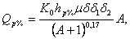

čia:
Qp% – 1 % tikimybės maksimalus debitas m3/s
K0 – parametras, charakterizuojantis potvynio intensyvumą, nustatomas pagal upę analogą atvirkštiniu keliu pagal šią formulę arba pagal konkrečią vietovę (Lietuvos šiaurėje – Ventos, Mūšos, Nemunėlio baseinams ir rytinėje dalyje – Neries baseinui – K0 = 0,01–0,012, pietryčių Lietuvoje – Merkio ir Varėnės baseinams K0 = 0,012–0,015; vakarinėje Lietuvos dalyje – Nemuno žemupio intakų ir Nevėžio baseinams K0 = 0,008–0,010);
hp% – potvynio nuotėkio aukštis (kartu su gruntiniu maitinimu) mm, kuris nustatomas
pagal upes analogus arba interpoliacijos keliu;.
μ – koeficientas, įvertinantis statistinių parametrų tarp nuotėkio aukščio ir maksimalaus debito nevienodumą (pagal 9 priedą [3.11]);
δ – koeficientas, įvertinantis maksimalaus debito sumažėjimą dėl baseine esančių pratekančių ežerų, užtvankų, ir tvenkinių;
δ 1 – koeficientas, įvertinantis maksimaliojo debito sumažėjimą dėl baseine esančių miškų;
δ 2 – koeficientas, įvertinantis maksimaliojo debito sumažėjimą dėl baseine esančių pelkių.
Pagal šią formulę apskaičiavus 1 % tikimybės debitą, kitų tikimybių debitus leidžiama apskaičiuoti naudojantis pervedimo koeficientu λp (žiūr. 18 priedą [3.11]).

Apvalių vamzdinių pralaidų hidrauliniai skaičiavimai

10. Hidraulinių skaičiavimų pagrindinis tikslas yra teisingas pralaidos skersmens parinkimas ir žemutinio bjefo tvirtinimų ilgio ir konstrukcijos nustatymas. Tam reikalinga surasti daug tarpinių parametrų. Todėl projektuojant pralaidas, nustatomi ne tik jų parametrai, bet ir kiti hidrauliniai rodikliai, kaip antai: normalus ir kritinis gyliai, pirmas ir antras susietieji gyliai, ištekėjimo vandens greitis ir gylis, bei tėkmės tekėjimo sąlygos žemutiniame bjefe. Hidrauliškai skaičiuojama pralaidos įtekamoji ir ištekamoji dalys.
Įįtekamosios dalies hidrauliniais skaičiavimais pagal skaičiuojamąjį debitą (Qsk) parenkamas pralaidos skersmuo (d), apskaičiuojamas patvankos aukštis prieš pralaidą (H), kritinis gylis vamzdyje (hkr), kritinis nuolydis (ikr), ištekėjimo iš vamzdžio gylis (hiš) ir ištekėjimo greitis (Viš).
Ištekamosios dalies hidrauliniais skaičiavimais nustatomos tekėjimo žemutiniame bjefe sąlygos, į kurias atsižvelgiant parenkama žemutinio bjefo tvirtinimo konstrukcija. Parenkant žemutinio bjefo tvirtinimo konstrukciją reikia nustatyti:
– tvirtinamo ruožo ilgį;
– išplovimo gylį;
– tvirtinimo konstrukcijos tipą;
– tvirtinimo konstrukcijos parametrus;
– naudotinas tvirtinimo medžiagas.
11. Vandens tekėjimas pralaidų vamzdžiais. Skiriami trys pagrindiniai vandens tekėjimo pralaidos vamzdžiais atvejai: beslėgė, pusiau slėginė ir slėginė tėkmė. Esant tam tikroms sąlygoms, kai didėjant debitui iš beslėgės tėkmės pereinama į slėginę, gali susidaryti nepastovi tėkmė. Šis atvejis vadinamas pusiau slėgine tėkme. Jos metu vandens įtekėjimas atitinka slėginės tėkmės sąlygas, o ištekėjimas – beslėgės tėkmės sąlygas. Pusiau slėginės tėkmės metu pralaidos elementai patiria padidintas dinamines ir vakuumines apkrovas. Siekiant jų išvengti, nerekomenduojama projektuoti pralaidų, kuriose būtų pusiau slėginė ar slėginė tėkmė. Pagal specifines vietos sąlygas tokias pralaidas galima projektuoti, tik ekonominiais skaičiavimais pagrindus. Projektuojant pusiau slėginės tėkmės pralaidas, būtina numatyti joms pamatus, o projektuojant slėginės tėkmės pralaidas be pamatų, dar ir užtikrinti vamzdžių sujungimų sandarumą. Tokių pralaidų statybos kaštai melioracijos grioviuose nėra tikslingi. Melioracijos grioviuose rengiamos tik beslėgės tėkmės pralaidos. Beslėgė tėkmė yra tada, kai prieš įtekėjimą į pralaidą nėra patvankos ir tėkmė visoje pralaidoje turi laisvą paviršių (vamzdis neužpildomas iki viršaus). Būtina beslėgės tėkmės sąlyga:
Pastraipos pakeitimai:
Nr. 3D-240, 2011-03-25, Žin., 2011, Nr. 38-1827 (2011-03-31)
H ≤ 1,2d ir h < 1,0d

čia:
H – vandens gylis prieš pralaidą (m);
h – vandens gylis už pralaidos (žemutiniame bjefe) (m)
d – pralaidos skersmuo (m).
Esant šioms sąlygomis, vandens paviršiuje ties įtekėjimu susiformuoja slūgio kreivė ir prieš pat įtekėjimą nelieka patvankos.
Pagal vandens gylį žemutiniame bjefe (h), ištekėjimas iš pralaidos gali būti nepatvenktas ir patvenktas. Nepatvenktu ištekėjimu laikoma tokia tėkmė, kai vandens gylis griovyje (h) yra mažesnis už kritinį gylį pralaidos vamzdyje (hkr) [3.28]. Patvenktas ištekėjimas iš pralaidos bus tada, kai gylis griovyje (h) bus didesnis už kritinį gylį (hkr) pralaidoje [3.28].
a) h < hkr – nepatvenktas ištekėjimas;
b) h > hkr – patvenktas ištekėjimas.

Beslėgės tėkmės pralaidų vamzdžiuose schemos parodytos 1 paveiksle.

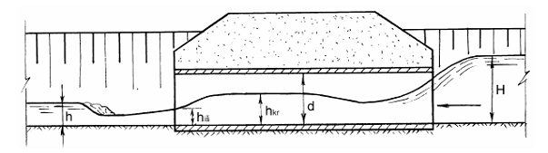
a) Nepatvenktas ištekėjimas, kai h < hkr (H ≤ 1,2d; h < d)

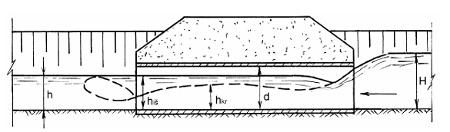

b) Patvenktas ištekėjimas, kai h > hkr (H ≤ 1,2d; h < d)

1 pav. Beslėgės tėkmės pralaidose schemos.

12. Pralaidos parametrų parinkimas. Pralaidų hidraulinio skaičiavimo išeities duomenys: skaičiuojamasis debitas (Qsk) ir vandens gylis (h) duotame griovio ruože. Debitas apskaičiuojamas pagal hidrologinę skaičiavimo metodiką [3.11]. Vandens gylis (h) griovyje apskaičiuojamas įprastiniais būdais – pagal hidraulines formules [3.28]. Pralaidos debitas, galintis pratekėti beslėge tėkme, apskaičiuojamas pagal plataus slenksčio nuopylos debito formulę [3.28]. Vamzdinei pralaidai ši formulė turi pavidalą [3.31]:

,

čia µ – debito koeficientas, randamas pagal formulę [3.31].

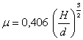.

Beslėgės tėkmės viena iš sąlygų yra ta, kad H ≤ 1,2d. Įrašę šias reikšmes į formulę, gauname debito parametrą (Pa).
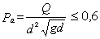.
Pagal šį parametrą nesudėtinga parinkti pralaidos skersmenį. Apytikriam skaičiavimui priimant Pa reikšmę 0,6 gali būti gaunama apie 8 proc. debito atsarga. Žinodami antrąją sąlygą, kad h<1,0d, pasirenkame pralaidos skersmenį, didesnį už vandens gylį žemutiniame bjefe (h), ir šį dydį įrašome į debito parametro formulę. Jei pasirinktasis pralaidos skersmuo tenkina beslėgės tėkmės parametro sąlygą, vadinasi, skersmuo preliminariai pasirinktas teisingai, o jei ši sąlyga netenkinama – skersmuo didinamas viena pakopa ir vėl patikrinama debito parametro sąlyga. Esant teigiamam rezultatui, galima tęsti skaičiavimus ir taip patikslinti pasirinkto skersmens galutinį dydį. Tekėjimo hidraulinės sąlygos nustatomos pagal vandens gylio griovyje ir kritinio gylio pralaidoje dydžius. Kritinis gylis pralaidoje (hkr) nustatomas pagal formulę [3.28]:
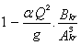 arba 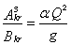,
čia:
α =1,1 – Koriolio koeficientas;
Akr – tėkmės skerspjūvio plotas kritinio gylio vietoje;
Bkr – vandens tėkmės paviršiaus plotis kritinio gylio vietoje.
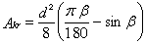
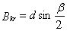
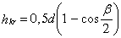
arba 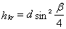,
nes 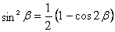,
čia:β – centrinis kampas iki vamzdžio užpildymo lygio.
Skaičiavimai atliekami tokia tvarka:
– apskaičiuojama dydžio 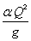 reikšmė;
– apskaičiuojami santykiai prie skirtingų kampo β (tuo pačiu hkr) reikšmių ir priartėjimo keliu ieškoma reikšmė, kuri tenkintų aukščiau nurodytas sąlygas;
– apskaičiavę Akr ir hkr randame ir vidutinį tėkmės plotį kritinio gylio pjūvyje:
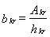
Paprastesnis skaičiavimo būdas yra, kai dydžiai hkr ir bkr nustatomi iš nomogramos kritiniams gyliams ir vidutiniams tėkmės pločiams kritinio gylio vietoje apvaliuose vamzdžiuose nustatyti pagal paskaičiuotą debito parametrą Pa.
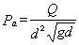.
Turėdami hkr nustatome tekėjimo hidraulines sąlygas:
I. kai h < hkr – nepatvenktas vandens ištekėjimas;
II. kai h > hkr – patvenktas vandens ištekėjimas.
Pagal nustatytas tėkmės hidraulines sąlygas atliekamas tolimesnis skaičiavimas ir beslėgės tėkmės sąlygų patikrinimas.

I variantas, kai h < hkr

Esant nepatvenktam vandens ištekėjimui, skaičiuojame patvenkimo gylį prieš pralaidą pagal neapsemto plataus slenksčio debito formulę [3.32]. Iš jos paskaičiuojame patvenkimo gylį prieš pralaidą (H):
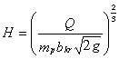,
čia:
mp = 0,37 – debito koeficientas frontalinėms pralaidoms.
Patikriname beslėgės tėkmės sąlygas, pagal kurias turi būti H ≤ 1,2d ir h<d. Jei sąlygos patenkinamos, pralaidos skersmuo pasirinktas teisingai. Priešingu atveju skersmuo didinamas viena pakopa ir tęsiamas skaičiavimas iš naujo, kol bus tenkinamos šios sąlygos.
Ištekančio iš pralaidos vamzdžio vandens greitis skaičiuojamas pagal neapsemto plataus slenksčio greičio formulę [3.28]:
,
čia: φ = 0,90 – greičio koeficientas, esant nesuapvalintam įtekėjimui [3.32].
Tėkmės skerspjūvio plotas (Aiš) vandens ištekėjimo iš pralaidos vamzdžio vietoje:
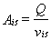.
Tėkmės plotas (Aiš) gali būti apskaičiuotas pagal formulę:
,
čia: A – vamzdžio skerspjūvio plotas;
kp – vamzdžio pripildymo koeficientas, randamas iš nomogramos apvalių vamzdžių pripildymo koeficientui nustatyti.
Pagal vandens ištekėjimo iš vamzdžio gylio ir vamzdžio skersmens santykį (hiš/d) parenkamas vamzdžio pripildymo koeficientas (kp). Iš čia turime hiš = kpd.

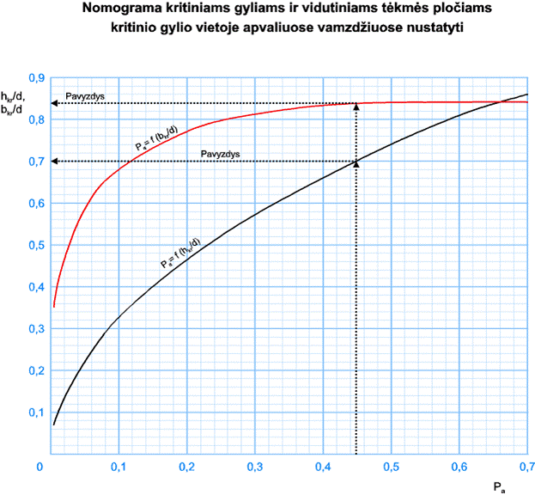
Pavyzdys:
Apvalaus vamzdžio skersmuo d=1,2 m.
Debitas Q=2,20 m3/s.
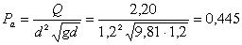;
hkr/d=0,70;
hkr=0,70 • 1,2=0,84 m;
bkr/d=0,84;
bkr=0,84 • 1,2=1,01 m.

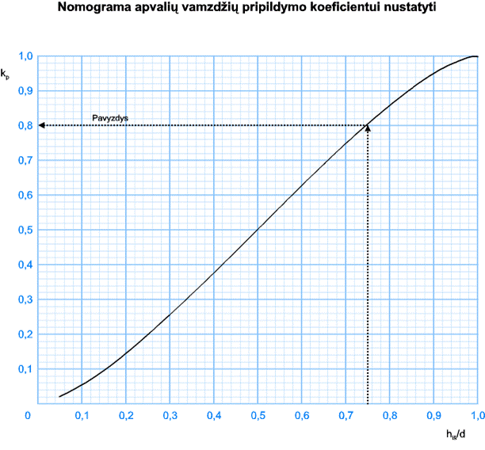

Pavyzdys:
Apvalaus vamzdžio skersmuo d=1,0 m.
Vandens gylis jo ištekėjimo iš vamzdžio vietoje – 0,75 m.
Vamzdžio skerspjūvio plotas A=0,79 m2.
hiš/d=0,75/1,0=0,75;
kp=0,80;
Aiš=A • kp=0,79 • 0,80=0,63 m2.

II variantas, kai h>hkr

Kadangi beslėgė nepatvenkta tėkmė melioracijos statiniams priskirtose pralaidose yra retai, didžioji dalis pralaidų projektuojama esant beslėgiam patvenktam režimui. Esant patvenktam vandens ištekėjimui, skaičiuojame patvenkimo gylį prieš pralaidą pagal apsemto plataus slenksčio vandens debito formulę [3.32]. Iš jos išreiškiame patvenkimo gylį prieš pralaidą (H):
,
čia:
ε < 1 – šoninio suspaudimo koeficientas; φ = 0,90.
Esant apsemtam ištekėjimui, ištekėjimo gylis (hiš) yra lygus vandens gyliui žemutiniame bjefe (h) [3.32] – hiš = h. Tarkime, kad hkr = h, apskaičiuojamas patvenkimo gylis (H) prieš pralaidą:
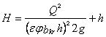.
Patikriname beslėgės tėkmės sąlygas, pagal kurias turi būti H ≤ 1,2d ir h<1,0d. Jei sąlygos tenkinamos, pralaidos skersmuo pasirinktas teisingai. Priešingu atveju skersmuo didinamas viena pakopa ir tęsiamas skaičiavimas iš naujo, kol bus tenkinamos šios sąlygos.
Pagal vandens ištekėjimo gylį ir vidaus kampo priklausomybę apskaičiuojame kampą β ir ištekėjimo plotą (Aiš):
, 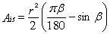.
Nustatome ištekėjimo greitį (viš): viš=Q/Aiš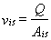.

Ištekėjimo skerspjūvio plotą galima apskaičiuoti ir paprasčiau, pasinaudojant nomograma apvalių vamzdžių pripildymo koeficientui nustatyti.
Pagal hiš/d reikšmę nomogramoje randamas vamzdžio pripildymo koeficientas kp ir apskaičiuojamas ištekėjimo skerspjūvio plotas Aiš.
Punkto pakeitimai:
Nr. 3D-240, 2011-03-25, Žin., 2011, Nr. 38-1827 (2011-03-31)

13. Žemutinio bjefo stiprinimo konstrukcijos parinkimas. Vandens greičiai žemutiniame bjefe yra didesni už nesustiprintiems gruntams leidžiamus greičius. Todėl, nesustiprinus pralaidos žemutinio bjefo, griovio vagoje už ištekėjimo antgalio atsiranda dideli išplovimai, galintys suardyti ir patį statinį. Žemutinio bjefo hidrauliniai skaičiavimai apima šiuos etapus:
a) srauto tekėjimo sąlygų žemutiniame bjefe analizę;
b) galimų išplovimų žemutiniame bjefe skaičiavimą;
c) stiprinimo konstrukcijos parinkimą;
d) stiprinimo konstrukcijų geometrinių dydžių nustatymą.
Srauto tekėjimo sąlygų nustatymas. Srauto tekėjimo sąlygas žemutiniame bjefe būtina nustatyti todėl, kad nuo jų priklauso statinio pralaidumas, išplovimų žemutiniame bjefe dydis, taip pat stiprinimo konstrukcijos parametrai. Daugeliu atvejų stiprinamas ruožas pralaidos žemutiniame bjefe projektuojamas su dugno nuolydžiu, mažesniu už kritinį. Tuomet srauto gylis visiško išsiskleidimo vietoje yra mažesnis už kritinį ir, tėkmei pereinant iš audringo būvio į ramų, susiformuoja hidraulinis šuolis. 2 pav. pateikiamos srauto tekėjimo žemutiniame bjefe schemos.

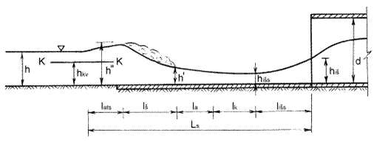

a) Nepatvenktas vandens ištekėjimas, esant atstumtam hidrauliniam šuoliui (hII>h).

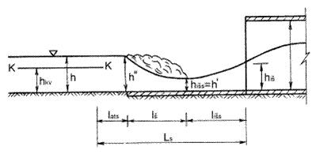
b) Nepatvenktas vandens ištekėjimas, esant prispaustam hidrauliniam šuoliui (hII=h).

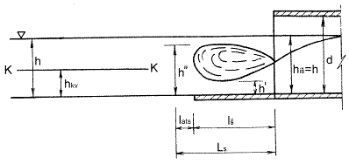

c) Patvenktas ištekėjimas, kai apsemtas hidraulinis šuolis (hII<h).
2 pav. Srauto tekėjimo žemutiniame bjefe schemos

Iš ankstesnių skaičiavimų turime dydžius: Q, h, viš, hiš. Hidraulinės tėkmės sąlygas griovyje ties ištekėjimo antgaliu nusako vandens tėkmės gylis (h) ir kritinis vandens gylis griovio vagoje (hkv). Pastarasis parametras randamas pagal formulę priartėjimo keliu arba pagal nomogramą trapecinio skersinio pjūvio grioviuose kritiniams gyliams nustatyti.
Kritinis gylis griovyje randamas išsprendus lygtį:

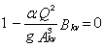 arba 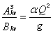,

čia: α – Koriolio koeficientas, kuriuo įvertinamas netolygus greičių pasiskirstymas (α =1,1);
Akv – tėkmės plotas kritinio gylio pjūvyje Akv=(bp+mhkv)hkv;
Bkv – tėkmės plotis vandens paviršiuje kritinio gylio pjūvyje Bkv=bp+2mhkv;
bp – griovio tvirtinamos dalies praplatintos vagos dugno plotis.
Indeksas „kv“ rodo parametrą, esant kritiniam gyliui vagoje.
Nustatant kritinį gylį griovio vagoje pagal nomogramą, apskaičiuojamas parametras . Pagal šį dydį ir šlaito koeficiento kreivę surandama (–hkv/b) reikšmė, iš kurios išskaičiuojamas kritinis gylis. Toliau apskaičiuojamas ištekančios tėkmės visiško išsiskleidimo ilgis. Tai atstumas nuo pralaidos antgalio (kai rengiami portaliniai antgaliai) iki vandens tėkmės visiško išsiskleidimo vietos (žemutinio bjefo praplatintoje vagos dalyje).
,
čia: hišs priimama mažiausia reikšmė iš hkv arba hiš.
.
Turėdami vandens gylį ir kritinį gylį griovio vagoje, apskaičiuojame tėkmės gylį visiško išsiskleidimo vietoje (hišs). Jei h≤ hkv, tai hišs skaičiuojame pagal formulę [3.28]:
.
Ši lygtis sprendžiama priartėjimo keliu.
Jei h>hkv, tai hišs skaičiuojamas pagal formulę:
.
Susiformavus hidrauliniam šuoliui, turime du gylius, priklausančius vienas nuo kito, tai yra – tarpusavyje susietus – tai gylis hidraulinio šuolio pradžioje ir gylis hidraulinio šuolio pabaigoje.
Turėdami hišs, skaičiuojame susietąjį gylį visiško išsiskleidimo vietoje. Tarkime, kad hišs yra vienas iš susietųjų gylių (mažesnis) hišs=h1. Antras susietasis gylis skaičiuojamas pagal formulę [3.28]:
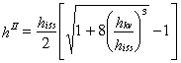.

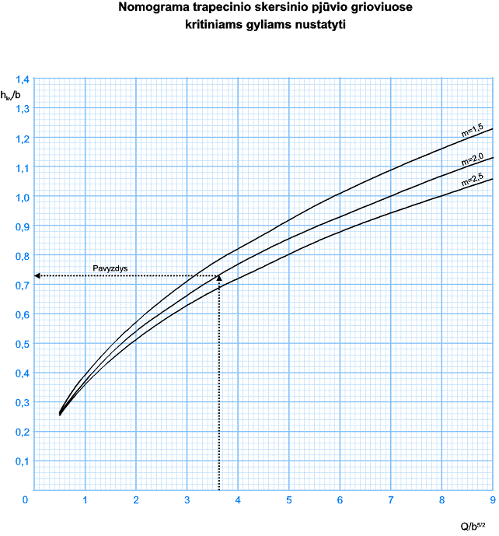
Pavyzdys:
Griovio dugno plotis b=1,5 m.
Šlaitų koeficientas m=2.
Debitas Q=10 m3/s.
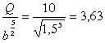;
hk/b=0,727;
hk=0,727 • b=0,727 • 1,5=1,09 m.

Lyginant gautą gylį su normaliu gyliu vagoje galima gauti tris atvejus:
a) hII>h – nepatvenktas vandens ištekėjimas ir atstumtas hidraulinis šuolis. Šis atvejis nepageidautinas, nes reikia stiprinti ilgą vagos ruožą.
b) hII=h – šiuo atveju hišs ir h yra susietieji gyliai, todėl šuolis prasideda tuojau ties išsiskleidusios praplatintoje griovio dalyje tėkmės vietoje. Toks jungimosi pobūdis vadinamas prispaustu šuoliu.
c) hII<h – patvenktas ištekėjimas. Šis atvejis statybinėje praktikoje labai naudingas, nes čia vagos stiprinimo ruožas trumpiausias.
Vagos tvirtinimo ilgis, esant nepatvenktam ištekėjimui. Vagos tvirtinimo ilgis skaičiuojamas pagal formulę:
,
čia: lk – atstumas nuo tėkmės visiško išsiskleidimo vietos iki hidraulinio šuolio atstūmimo pradžios. Jei atstūmimo nėra – iki hidraulinio šuolio pradžios (m);
lš – hidraulinio šuolio ilgis (m);
la – hidraulinio šuolio atstūmimo ilgis (m);
lats – konstruktyvus atsargos ilgis (m).
Šie parametrai randami pagal formules:
lk=1,4*Bv lš=2,5(1,9hII–hI) [3.32],
kur hI – pirmas susietasis gylis; hII– antras susietasis gylis.
Pirmas susietasis gylis apskaičiuojamas pagal priklausomybę [3.28]:
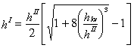hI= hII/2*[(1+8*(hkv/hII)^3)–1].
Pirmą ir antrą susietuosius gylius galima nustatyti ir pagal pateikiamus literatūroje grafikus [3.33]. Hidraulinio šuolio atstūmimo ilgis (la) apskaičiuojamas kaip patvankos kreivės ilgis tarp skerspjūvių, kur tėkmės gyliai lygūs pirmam ir antram susietiesiems gyliams [3.33]:
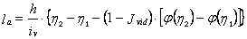,
čia:
h – normalus tėkmės gylis stiprinamame ruože (m);
iv – stiprinamo ruožo nuolydis (toks pat kaip ir vagos dugno nuolydis);
η1, η2 – santykiniai gyliai: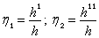;
φ(η1), φ(η2) – santykinio gylio funkcijos, randamos pagal hidraulinių vagos rodiklių reikšmes, pateikiamos žinynų ir vadovėlių lentelėse [3.27];
Jvid – gylio funkcija. Skaičiuojant Jvid reikšmę, ji paprastai skaičiuojama pagal vidutinį gylį. Pastarasis nustatomas kaip aritmetinis vidurkis tų gylių, kurie yra skaičiuojamojo ruožo galuose [3.27]:
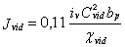,
čia:
Cvid2 – vagos vidutinis Šezi koeficientas;
bp – tvirtinamo ruožo dugno plotis;
– vidutinis šlapias perimetras.
Konstruktyvus tvirtinamojo ruožo atsargos ilgis (lats) yra lygus 10% likusių tvirtinimo parametrų ilgiui. Tvirtinamojo ruožo gale įrengiant akmenų prizmę ar užkarpą, atsargos ilgio nereikia.
Vagos tvirtinimo ilgis, esant prispaustam hidrauliniam šuoliui. Šiuo atveju gyliai hišs ir h yra susietieji gyliai, todėl šuolis prasideda tuojau ties tėkmės suspaustu pjūviu. Todėl čia nebelieka atstumo (lk+la) nuo srauto visiško išsiskleidimo iki srautų susijungimo. Tvirtinamo ruožo ilgis skaičiuojamas pagal formulę:

Vagos tvirtinimo ilgis, esant patvenktam ištekėjimui. Be patvenkto ištekėjimo, turime ir apsemtą hidraulinį šuolį. Šiuo atveju tvirtinamojo ruožo ilgis bus lygus hidraulinio šuolio ir atsargos ilgiams:

Ls=lš+lats

Visi šie skaičiavimai pakankamai sudėtingi. Vandens srauto tekėjimo sąlygos žemutiniame bjefe priklauso ne tik nuo pratekančio debito, griovio vagos parametrų, bet ir nuo vagos nuolydžio. Praktiniam naudojimui pateikiamos įvairių skersmenų pralaidų hidraulinių parametrų lentelės (žiūrėti brėžinius Nr. 65–78). Jos sudarytos labiausiai paplitusiam griovio skersiniam pjūviui, kai dugno plotis yra b=0,8 m ir šlaitų koeficientas m=2. Šie duomenys pateikiami įvairiems griovių nuolydžiams ir debitams. Nuolydžių parametrai tenkins visus galimus atvejus. Didžiausiu 6 promilių nuolydžiu apsiribojama todėl, kad prie didesnių nuolydžių griovyje su velėnine šlaitų danga pasiekiami neleistini greičiai. Debitų parametrai turi keturias reikšmes. Pirmoji debito reikšmė yra pati mažiausia nurodytam pralaidos skersmeniui, o ketvirtoji – didžiausia (didžiausias praleidžiamas debitas, esant beslėgei tėkmei ir didžiausiam tėkmės skerspjūvio plotui). Dvi kitos reikšmės yra tarpiniai debitų dydžiai. Griovio vagos tvirtinimas pralaidos žemutiniame bjefe formuojamas iš gelžb. plokščių pagal skaičiavimų duomenis. Plokščių markės ir parametrai nenurodomi, kadangi jos gali būti naudojamos įvairios, tačiau atitinkančios projekto techninę specifikaciją. Į tvirtinimo ilgį įskaičiuotas ir latako tipo antgalių ilgis. Lentelėje pateikiamas tvirtinimų ilgis be latako tipo antgalių ilgio. Vienas iš hidraulinių parametrų pavyzdžių yra 1 lentelėje. Pagal turimą debitą ir griovio nuolydį iš šios lentelės galima pakankamai tiksliai parinkti pralaidos skersmenį, nustatyti vandens gylį prieš pralaidą, ištekančio vandens tėkmės gylį, ištekančio vandens greitį, kritinį gylį pralaidoje. Turime hidraulinius parametrus, būtinus vandens tėkmės sąlygoms nustatyti, griovio vagos žemutiniame ir aukštutiniame pralaidos bjefe tvirtinimo ilgį ir šių tvirtinimų konstruktyvius sprendinius – tvirtinimo schemas.
Punkto pakeitimai:
Nr. 3D-240, 2011-03-25, Žin., 2011, Nr. 38-1827 (2011-03-31)
14. Pralaidos parametrų parinkimo pavyzdžiai.
Pavyzdys Nr. 1. Turimi duomenys: Debitas Q = 1,3m3/s, griovio nuolydis – 2%c, vandens gylis žemutiniame bjefe – h = 0,75 m, griovio vagos dugno plotis – 0,80 m, griovio šlaitų koeficientas – m = 2. Reikia parinkti pralaidos skersmenį ir nustatyti vagos tvirtinimo ilgį.

Skaičiavimų tvarka:
14.1 Parenkame preliminarų vamzdžių skersmenį:
Pagal beslėgės tėkmės sąlygas, kai debito parametras turi būti mažesnis už 0,6 dydį ir vandens gylis
– mažesnis už pralaidos skersmenį, apytikriai pasirenkame tokį vamzdžių skersmenį, kad būtų patenkintos šios sąlygos. Esant vandens gyliui h = 0,75 m, reikia manyti, kad šią sąlygą gali tenkinti 0,80 m skersmuo. Pagal šį skersmenį paskaičiuojame debito parametrą:

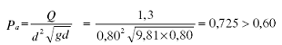

Pasirinktas skersmens dydis netenkina šios sąlygos. Viena pakopa padidiname skersmenį, tai yra pasirenkame 1,0 m skersmenį ir vėl tikriname šią sąlygą.

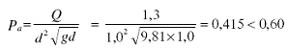

Gautas debito parametras yra mažesnis už ribinį parametro dydį. Tai reiškia, kad apytikriai pasirinkome teisingą pralaidos skersmenį. Tolimesniais skaičiavimais jį dar kartą patikslinsime.
14.2 Kritinio gylio (hkr) ir vidutinio tėkmės pločio (bkr) nustatymas.
Pagal paskaičiuotą debito parametrą 1,0 m skersmens pralaidai iš nomogramos kritiniams gyliams ir vidutiniams tėkmės pločiams kritinio gylio vietoje apvaliuose vamzdžiuose nustatyti parenkame ir dydžius. 1,0 m skersmens pralaidai debito parametrą Pa = 0,415 atitinka = 0,675 ir = 0,835. Iš čia pralaidos: hkr = 0,675 x 1,0 = 0,68m ir bkr = 0,835 x 1,0 = 0,84m. Nustatome tėkmės sąlygas: h = 0,75m > hkr = 0,68m. Tai beslėgis, patvenktas ištekėjimas.
14.3 Gylio ties pralaidos įtekėjimu (H) nustatymas.
Esant beslėgiam patvenktam ištekėjimui, gylis prieš pralaidą skaičiuojamas pagal formulę:

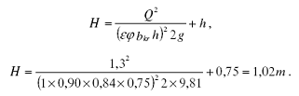

Turėdami H patikriname beslėgės tėkmės sąlygas:

H = 1,02m < 1,2d = 1,2 m,

h = 0,75m < d = 1,0 m.

Gauti rezultatai tenkina beslėgės tėkmės sąlygas. Pralaidos skersmuo pasirinktas teisingai.
14.4. Ištekėjimo gylio (hiš)ir greičio (viš) nustatymas.
Esant patvenktam ištekėjimui, vandens gylis yra lygus vandens gyliui griovio vagoje: hiš = h. Iš nomogramos apvalių vamzdžių pripildymo koeficientui nustatyti pagal reikšmę surandame vamzdžio pripildymo koeficientą kp.

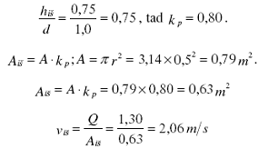

14.5. Žemutinio bjefo tvirtinimo konstrukcijos ilgio nustatymas.
Pagal nomogramą trapecinio skersinio pjūvio grioviuose kritiniams gyliams nustatyti randame kritinį gylį griovio vagoje. 1,0 m skersmens pralaidos dugno plotis žemutiniame bjefe – 1,50 m.
Tam apskaičiuojame dydį: 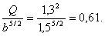

Pagal šiuos duomenis ir šlaito koeficiento m = 2 kreivę surandame, kad = 0627
hkv = 0,27 x 1,5 = 0,40 m. Kadangi h = 0,75m > hkv = 0,40 m, tai hišs skaičiuojame pagal formulę:

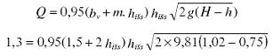

Iš čia turime hišs = 0,29m.

Turėdami hišs = 0,29m ir hkv = 0,40m nustatome antro susietojo gylio dydį.

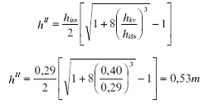

Gauname antrą susietąjį gylį. Kadangi hII = 0,53 m < h = 0,75 m, turime patvenktą ištekėjimą. Esant šioms ištekėjimo sąlygoms, stiprinamo ruožo ilgis bus lygus hidraulinio šuolio ir atsargos ilgiui.

Apskaičiuojame pirmą susietąjį gylį hI. Jis turėtų būti lygus išsiskleidimo gyliui. Patikriname:

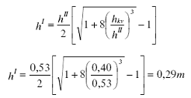

Iš čia gauname, kad pirmas susietasis gylis hI = 0,29 m, o hidraulinio šuolio ilgis:

,

Atsargos ilgis lats = 1,79 x 0,1 = 0,18 m. Ls = 1,79 + 0,18 = 1,97 m. Pagal antgalio konstrukcijos brėžinius 1,0 m vidinio skersmens pralaidos antgalio latako ilgis yra 2,29 m. Tokiu būdu hidraulinis šuolis ir būtinas atsargos ilgis išsitenka antgalio latake ir papildomas griovio vagos tvirtinimas nereikalingas. Todėl žemutinio ir aukštutinio bjefo tvirtinimams taikoma schemos Ia ir I.
Pavyzdys Nr. 2. Turimi duomenys: Debitas Q = 2,40 m3/s, griovio nuolydis – 4 ‰, vandens gylis žemutiniame bjefe – h = 0,84 m, griovio vagos dugno plotis – 0,80 m, griovio šlaitų koeficientas – m = 2. Reikia parinkti pralaidos skersmenį ir nustatyti vagos tvirtinimo ilgį.

Skaičiavimų tvarka:
14.6 Parenkame preliminarų vamzdžių skersmenį: Skaičiavimo eiga tokia pat kaip ir 1 pavyzdyje. Esant vandens gyliui h = 0,84 m, tikėtina, kad debito parametro reikalavimus tenkins 1,0 m skersmuo. Pagal šį skersmenį apskaičiuojame debito parametrą:

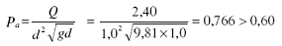

Pasirinktas skersmens dydis netenkina šios sąlygos. Padidiname viena pakopa skersmenį, tai yra pasirenkame 1,20 m skersmenį ir vėl tikriname šią sąlygą.

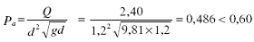

Gautas debito parametras yra mažesnis už ribinį parametro dydį. Tai reiškia, kad pasirinkome apytikriai tinkamą pralaidos skersmenį. Tolimesniuose skaičiavimuose jį dar kartą patikslinsime.
14.7 Kritinio gylio (hkr) ir vidutinio tėkmės pločio (bkr) nustatymas. Pagal apskaičiuotą debito parametrą 1,2 m skersmens pralaidai iš nomogramos kritiniams gyliams ir vidutiniams tėkmės pločiams kritinio gylio vietoje apvaliuose vamzdžiuose nustatyti parenkame ir dydžius. 1,2 m skersmens pralaidai debito parametrą Pa = 0,486 atitinka = 0,725 ir = 0,840.
Iš čia pralaidos:hkr = 0,725 x 1,2 = 0,87 m ir bkr = 0,84 x 1,2 = 1,01 m. Nustatome hidraulinio režimo sąlygas: h = 0,84 m < hkr = 0,87 m. Tai beslėgis, nepatvenktas vandens ištekėjimo režimas.
14.8. Gylio ties pralaidos įtekėjimu (H) nustatymas.
Esant beslėgiam nepatvenktam ištekėjimui, gylis prieš pralaidą skaičiuojamas pagal formulę:

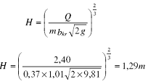

Turėdami H patikriname beslėgio ištekėjimo sąlygas:

H = 1,29 m < 1,2d = 1,44 m,

h = 0,84 m < d = 1,20 m.

Gauti rezultatai rodo beslėgio tekėjimo režimą. Pralaidos skersmuo pasirinktas gerai.
14.9. Ištekėjimo gylio (hiš) ir greičio (viš) nustatymas. Esant nepatvenktam ištekėjimo režimui, ištekančio iš pralaidos vamzdžio vandens greitis skaičiuojamas pagal neapsemto plataus slenksčio greičio formulę:

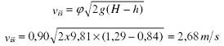

Tėkmės skerspjūvio plotas vandens ištekėjimo iš pralaidos vamzdžio vietoje:

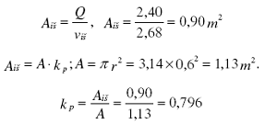

Turėdami vamzdžio pripildymo koeficiento dydį, iš nomogramos apvalių vamzdžių pripildymo koeficientui nustatyti randame reikšmę. = 0,74·hiš = 0,74 x 1,20 = 0,89 m.
Ištekėjimo iš vamzdžio vandens gylis 0,89 m.

14.10. Žemutinio bjefo tvirtinimo konstrukcijos ilgio nustatymas.
Pagal nomogramą trapecinio skersinio pjūvio grioviuose kritiniams gyliams nustatyti randame
kritinį gylį griovio vagoje. Tam apskaičiuojame dydį

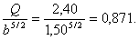

Dugno plotis pralaidos žemutiniame bjefe – 1,50 m. Pagal šiuos duomenis surandame, kad = 0,34 . hkv = 0,34 x 1,5 = 0,51 m. Kadangi h = 0,84 m > hkv = 0,51 m, tai hišs skaičiuojame pagal formulę:

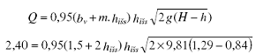

Iš čia turime hišs = 0,38 m.
Turėdami hkv = 0,51 m nustatome antro susietojo gylio dydį.

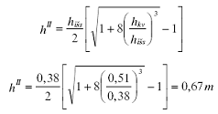

Gauname antrą susietąjį gylį. Kadangi hII = 0,67m < h = 0,84m, turime apsemtą hidraulinį šuolį. Esant apsemtam hidrauliniam šuoliui, tvirtinamo ruožo ilgis bus lygus hidraulinio šuolio ir atsargos ilgių sumai.

Apskaičiuojame pirmą susietąjį gylį hI

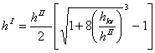

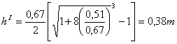

Iš čia gauname. kad pirmas susietasis gylis hI = 0,38 m, o hidraulinio šuolio ilgis:

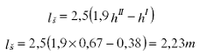

Atsižvelgiant į tai, kad nebus rengiama akmenų prizmė arba užkarpa, būtinas tvirtinamo ruožo atsargos ilgis. Šis ilgis lygus 10 % bendro ilgio, kas sudaro (2,23 x 0,1 = 0,22) 0,22 m. Ls = 2,23 + 0,22 = 2,45 m .1,2 m vidinio skersmens pralaidos antgalio latako ilgis yra 2,29 m. Šio ilgio nepakanka paskaičiuotam tvirtinimo ilgiui. Pagal šiuos duomenis pasirenkame žemutinio bjefo vagos tvirtinimo schemą, konstruktyviai jį padidindami iki tvirtinimo plokščių minimalaus pločio. Pakankamas vagos tvirtinimas bus pagal VI schemą. Plokščių ilgis yra didesnis už skaičiuotiną ilgį ir sudaro pakankamą atsargą (daugiau kaip 10 % ilgio). Atitinkamai griovio vagos tvirtinimas aukštutiniame bjefe (tėkmės ruožas prieš pralaidą) priimamas pagal schemą IV a, kas sudaro daugiau, kaip 40 % žemutinio bjefo tvirtinimų ilgio.
Šiuos rezultatus galime gauti neatlikdami sudėtingų skaičiavimų. Tiesioginius rezultatus nustatome iš hidraulinių parametrų lentelių (žiūrėti 1 lentelę). Pagal parinktą pralaidos skersmenį pasinaudojame hidraulinių parametrų lentele, kurioje pagal debito dydį ir griovio dugno nuolydį, nustatome būtiną tvirtinimo ilgį ir vagos tvirtinimo schemą. Jei lentelėje reikiamo nuolydžio nėra, stiprinimo parametrai parenkami lentelėje nurodytam didesniam nuolydžiui. Pavyzdžiui, jeigu griovio nuolydis 5 ‰, tai stiprinimo ilgis ir schema pasirenkama kaip grioviui su 6 ‰ nuolydžiu.
Ši pralaidų vamzdžių skersmens parinkimo ir stiprinimo ilgio skaičiavimo metodika taikoma pralaidoms iš apvalių g/b, plastikinių ir metalinių vamzdžių.

APVALIŲ 1,0 M SKERSMENS PRALAIDŲ HIDRAULINIAI PARAMETRAI

(griovio m = 2, b = 0,8m ir ipr = ikr.)

1 lentelė

Eil. nr. | Rodikliai | Griovio nuolydis i (‰)
Eil. nr. | Rodikliai | i =1,0 ‰ |  |  |  | i =2,0 ‰ |  |  |  | i =4,0 ‰ |  |  |  | i =6,0 ‰
1 | Debitas Q (m3/s) | 1,0 | 1,20 | 1,40 | 1,58 | 1,0 | 1,20 | 1,40 | 1,65 | 1,0 | 1,20 | 1,40 | 1,75 | 1,0 | 1,20 | 1,50 | 1,75
2 | Vandens gylis prieš pralaidą H (m) | 0,93 | 1,02 | 1,11 | 1,19 | 0,88 | 0,97 | 1,07 | 1,18 | 0,82 | 0,92 | 1,02 | 1,20 | 0,82 | 0,92 | 1,07 | 1,20
3 | Ištekančio vandens tėkmės gylis hiš (m) | 0,77 | 0,84 | 0,89 | 0,94 | 0,66 | 0,72 | 0,77 | 0,83 | 0,61 | 0,66 | 0,70 | 0,76 | 0,57 | 0,61 | 0,68 | 0,72
4 | Ištekančio vandens greitis viš (m/s) | 1,53 | 1,71 | 1,89 | 2,06 | 1,81 | 1,98 | 2,16 | 2,38 | 1,98 | 2,19 | 2,39 | 2,73 | 2,17 | 2,37 | 2,67 | 2,90
5 | Kritinis gylis vamzdyje hkr (m) | 0,59 | 0,65 | 0,70 | 0,74 | 0,59 | 0,65 | 0,70 | 0,76 | 0,59 | 0,65 | 0,70 | 0,78 | 0,59 | 0,65 | 0,72 | 0,77
6 | Ž. bjefo tvirtinimo g/b pl. ilgis L (m) | – | – | – | – | – | – | – | – | – | – | – | – | – | – | – | 1,0
7 | Ž. bjefo tvirtinimų schema | I | I | I | I | I | I | I | I | I | I | I | I | I | I | I | VI
8 | A. bjefo tvirtinimo g/b pl. ilgis L (m) | – | – | – | – | – | – | – | – | – | – | – | – | – | – | – | 0,5
9 | A. bjefo tvirtinimų schema | Ia | Ia | Ia | Ia | Ia | Ia | Ia | Ia | Ia | Ia | Ia | Ia | Ia | Ia | Ia | IVa

Metalinių deformuoto žiedo skerspjūvio formos pralaidų hidrauliniai skaičiavimai

15. Gofruotos metalinės deformuoto žiedo skerspjūvio pralaidos, palyginti su apvaliomis, pasižymi didesniais dugno pločiais ir nedideliais aukščiais. Šių pralaidų skersmuo artimas nedidelių tiltų angoms, o matmenys turi labai platų diapazoną ir gali būti pritaikyti įvairių angų pralaidoms ir tiltams. Melioracijos statinių statyboje, nedidelių baseinų grioviuose jų pritaikymas turi ribotas galimybes. Šių profilių metalines pralaidas rekomenduojama projektuoti didesnį baseiną turinčiuose reguliuotuose ar nereguliuotuose upeliuose, kurių vandens lygis kinta nežymiai. Tokių upelių dugno plotis paprastai būna ne mažesnis kaip 2–4 m.
Dėl riboto šių pralaidų taikymo melioracijos statinių statyboje galimybių, aptariami tik 1950/1320, 2100/1450, 2200/1710, 2290/1730, 2400/1780, 3020/2050, 3400/2240 parametrų vamzdžiai, kurie gali būti taikomi praktikoje.
16. Gofruotų metalinių deformuoto žiedo skerspjūvio pralaidų hidrauliniai skaičiavimai yra sudėtingi, nors vykdomi pagal tas pačias hidraulikos priklausomybes. Amerikos geležies ir plieno instituto specialistai, apibendrinę metalinių deformuoto žiedo skerspjūvio pralaidų hidraulinių skaičiavimų metodiką, leidinyje „Handbook of Steel Drainage and Highway Construction Products" pateikė kai kurių hidraulinių parametrų nustatymo grafikus. Jais ir tenka naudotis. Būtiniausi iš jų pateikiami. Tai nomogramos skerspjūviams parinkti ir kritiniams gyliams vamzdžiuose nustatyti.
17. Pagal turimus duomenis: debitą, griovio nuolydį, vandens gylį žemutiniame bjefe, vagos dugno plotį, pralaidos ilgį, įtekėjimo tipą, nustatome kitus parametrus: vamzdžio tipą, vandens gylį ties pralaidos įtekėjimu, kritinį gylį, ištekėjimo iš pralaidos greitį, nustatome vandens srauto tekėjimo sąlygas, žemutinio bjefo tvirtinimo konstrukcijos ilgį.
18. Skaičiuojant šio tipo vamzdžių pralaidas reikia įvertinti įtekėjimo į vamzdį antgalio tipą. Antgalio tipą nusako koeficientas Ke. Todėl minėtose nomogramose yra trys skalės, Ke = 0,50, Ke = 0,70, Ke = 0,90, atitinkančios įtekėjimą į pralaidą, jei yra portalinis antgalis su g/b sienute, jei yra įžambus vamzdžių galų nupjovimas be g/b antgalio ir jei yra portalinis antgalis be g/b sienutės. Viena ar kita skalė taikoma atsižvelgiant į tai, koks antgalio tipas projektuojamas.
19. Vandens tekėjimo sąlygas vamzdžiu, nusako vandens gylio ties įtekėjimu santykis su vamzdžio skersmeniu H/D. Paprastai šis santykis plieniniams gofruotiems vamzdžiams turi būti ne didesnis kaip l,10, kadangi tada pratekėjimo režimas bus beslėgis.
20. Metalinės deformuoto žiedo pralaidos parametrų parinkimas. Žinodami metalinių vamzdžių deformuoto žiedo formos pralaidos beslėgės tėkmės sąlygą, kai H/D ≤ 1,10 ir skaičiuojamasis debitas Qsk, nustatome būtiną vamzdžių skersinio pjūvio plotą ir pagal jį pasirenkame tam tinkamą formą ir išmatavimus. Pralaidos vamzdžių skersinio pjūvio plotas (A) nustatomas pagal nomogramą vamzdžių skerspjūviui nustatyti. Pagal gautą rezultatą parenkami vamzdžio, turinčio skersinio pjūvio plotą ne mažesnį kaip skaičiuotinas, išmatavimai. Jie nurodo vamzdžio plotį (B) ir aukštį (D).
21. Hidraulinių parametrų nustatymas. Hidraulinio režimo sąlygos pralaidos žemutiniame bjefe nustatomos pagal vandens gylio griovyje ir kritinio gylio pralaidoje dydžius. Kritinis gylis (hkr) pralaidoje nustatomas pagal nomograma kritiniams gyliams vamzdžiuose nustatyti [3.30]. Nomogramos horizontalioje skalėje atidedamas debito ir vamzdžio skerspjūvio santykinis dydis:

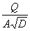

Pagal vamzdžio aukščio ir pločio santykio kreivę, vertikalioje skalėje pasižymimas kritinio gylio ir vamzdžio aukščio santykio (hkr/D) parametras. Iš čia pagal vamzdžio aukštį randamas kritinis gylis (hkr). Juo remdamiesi nustatome tekėjimo hidraulines sąlygas:
I. kai h < hkr – nepatvenktas vandens ištekėjimas;
II. kai h > hkr – patvenktas vandens ištekėjimas.
Susidarant griovio vagoje dideliems debitams, ir atkreipiant dėmesį į griovio šlaitų velėninei dangai leistinus vandens greičius, nagrinėsime tik II variantą, nes melioracijos grioviuose turėsime patvenktą vandens ištekėjimą.
Žinome, kad esant apsemtam ištekėjimui, ištekėjimo gylis (hiš) yra lygus vandens gyliui žemutiniame bjefe (h) [3.32] – hiš = h. Ištekėjimo greičiui surasti, būtina apskaičiuoti ištekėjimo skerspjūvį (Aš). Jei vamzdžio konfigūracija yra elipsinė, tai atlikti gana sudėtinga. Galima tai atlikti kompiuteriu arba įprastais matematiniais skaičiavimais. Metalinio deformuoto žiedo skerspjūvio formos vamzdžio perimetrą sudaro kreivė iš kelių spindulių sujungtų apskritimų dalių. Nagrinėjamų vamzdžių parametrų duomenys pateikiami 2 lentelėje.

Deformuoto žiedo skerspjūvio formos metalinių vamzdžių parametrai

2 lentelė

Eil. nr. | Plotis/aukštis mm/mm | A m2 | Rt m | Rb m | Rc m
1 | 1950/1320 | 2,03 | 1,00 | 3,08 | 0,39
2 | 2100/1450 | 2,42 | 1,09 | 3,36 | 0,42
3 | 2200/1710 | 2,70 | 1,14 | 1,54 | 0,63
4 | 2290/1730 | 3,10 | 1,18 | 1,77 | 0,63
5 | 2400/1780 | 3,32 | 1,26 | 1,73 | 0,63
6 | 3020/2060 | 4,77 | 1,63 | 2,25 | 0,63
7 | 3400/2240 | 5,88 | 1,79 | 2,97 | 0,63

Nomograma vamzdžių skerspjūviui nustatyti

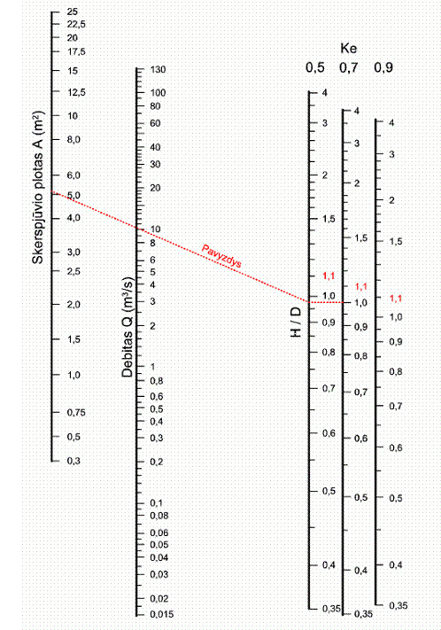

H – vandens aukštis prie įtekėjimo antgalio (m);
D – vamzdžio skerspjūvio aukštis, esant deformuoto žiedo skerspjūviui (m);

Projektuojant plieninius gofruotus vamzdžius su beslėginiu režimu, rekomenduojama H/D ≤ 1,1.

Ke = 0,5 – portalinis antgalis, sutvirtintas gelžbetoniu;
Ke = 0,7 – įžambus antgalis be g/b tvirtinimų;
Ke = 0,9 – portalinis antgalis, nesutvirtintas gelžbetoniu.

Brėžiniuose pateiktiems antgaliams taikomas Ke = 0,5.

Pavyzdys:

Debitas Q = 10 m3/s, H/D = 1,0, Ke = 0,7 (įžambus antgalis be g/b tvirtinimų)
A = 5,2 m2

Nomograma kritiniams gyliams vamzdžiuose nustatyti

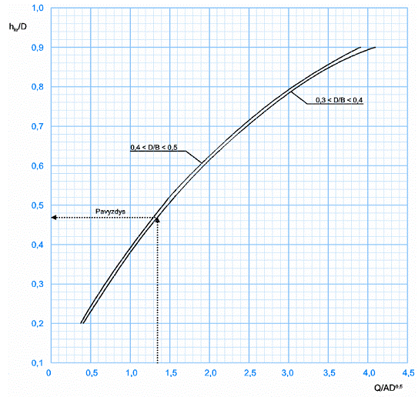

Pavyzdys:
Deformuoto žiedo skerspjūvio vamzdžio aukštis D = 1755 mm.
Deformuoto žiedo skerspjūvio vamzdžio plotis B = 4875 mm.
Vamzdžio skerspjūvio plotas A = 6,2 m2.
Debitas Q = 11,33 m3/s.
Aukštis/plotis D/B = 1755/4875 = 0,36.

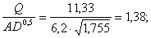

hkr/D = 0,47;
hkr = 0,47·1755 = 825 mm.

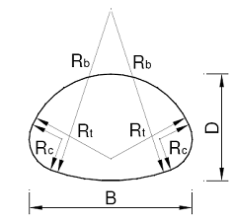

Deformuoto žiedo skerspjūvio formos vamzdžio schema

Vamzdžio viršutinę dalį sudaro taisyklingas spindulio Rt apskritimas. Tai supaprastina tėkmės skerspjūvio ploto radimą. Jį sudaro: Ais = A – Avd,
čia: Avd – vamzdžio skersinio pjūvio dalis, esanti ties ištekėjimu virš vandens. Šį plotą, kaip skritulio nuopjovos plotą, pagal spindulį Rt randame iš 3 lentelės. Vamzdžio viršutinės dalies aukštis randamas:

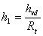

3 lentelės antroje grafoje susirandame šio santykio reikšmę ir pagal ją surandame A1 reikšmę. Šios dalies plotas – Avd = A1 x R2. Vandens ištekėjimo skersinio pjūvio plotas – Aiš = A – Avd . Turėdami ištekėjimo pjūvio plotą, apskaičiuojame vandens ištekėjimo greitį.

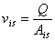

Vandens gylį prieš pralaidą (H) surandame pagal formulę [3.28]:

Patikriname beslėgės tėkmės sąlygas, pagal kurias turi būti H ≤ 1,1 D ir h < D . Jei sąlygos tenkinamos, pralaidos skersmuo pasirinktas teisingai. Priešingu atveju skersmuo didinamas viena pakopa ir tęsiamas skaičiavimas iš naujo, kol bus tenkinamos sąlygos.
Tolimesnė žemutinio bjefo skaičiavimo metodika analogiška skaičiavimų principams, išdėstytiems apvalių vamzdinių pralaidų hidrauliniuose skaičiavimuose:
– nustatome kritinį gylį griovio vagoje;
– apskaičiuojame tėkmės gylį visiško išsiskleidimo vietoje;

Lankų aukščių h1 ir segmentų plotai A1 atitinkantieji skritulio spinduliui R = 1

3 lentelė

α o | h1  m | A1  m2 | α o | h1  m | A1  m2
1 | 2 | 3 | 1 | 2 | 3
70 | 0,1808 | 0,14102 | 116 | 0,4701 | 0,56289
71 | 0,1859 | 0,14683 | 117 | 0,4775 | 0,57551
72 | 0,1910 | 0,15279 | 118 | 0,4850 | 0,58827
73 | 0,1961 | 0,15889 | 119 | 0,4925 | 0,60116
74 | 0,2014 | 0,16514 | 120 | 0,5000 | 0,61418
75 | 0,2066 | 0,17154 | 121 | 0,5076 | 0,62734
76 | 0,2120 | 0,17808 | 122 | 0,5152 | 0,64063
77 | 0,2174 | 0,18477 | 123 | 0,5228 | 0,65404
78 | 0,2229 | 0,19160 | 124 | 0,5305 | 0,66759
79 | 0,2284 | 0,19859 | 125 | 0,5383 | 0,68125
80 | 0,2340 | 0,20573 | 126 | 0,5460 | 0,69505
81 | 0,2396 | 0,21301 | 127 | 0,5538 | 0,70897
82 | 0,2453 | 0,22045 | 128 | 0,5616 | 0,72301
83 | 0,2510 | 0,22804 | 129 | 0,5695 | 0,73716
84 | 0,2569 | 0,23578 | 130 | 0,5774 | 0,75144
85 | 0,2627 | 0,24367 | 131 | 0,5853 | 0,76584
86 | 0,2686 | 0,25171 | 132 | 0,5933 | 0,78034
87 | 0,2746 | 0,25990 | 133 | 0,6013 | 0,79497
88 | 0,2807 | 0,26825 | 134 | 0,6093 | 0,80970
89 | 0,2867 | 0,27675 | 135 | 0,6173 | 0,82454
90 | 0,2929 | 0,28540 | 136 | 0,6254 | 0,83949
91 | 0,2991 | 0,29420 | 137 | 0,6335 | 0,85455
92 | 0,3053 | 0,30316 | 138 | 0,6416 | 0,86971
93 | 0,3116 | 0,31226 | 139 | 0,6498 | 0,88497
94 | 0,3180 | 0,32152 | 140 | 0,6580 | 0,90034
95 | 0,3244 | 0,33093 | 141 | 0,6662 | 0,91580
96 | 0,3309 | 0,34050 | 142 | 0,6744 | 0,93135
97 | 0,3374 | 0,35021 | 143 | 0,6827 | 0,94700
98 | 0,3439 | 0,36008 | 144 | 0,6910 | 0,96274
99 | 0,3506 | 0,37009 | 145 | 0,6993 | 0,97858
100 | 0,3572 | 0,38026 | 146 | 0,7076 | 0,99449
101 | 0,3639 | 0,39058 | 147 | 0,7160 | 1,01050
102 | 0,3717 | 0,40104 | 148 | 0,7244 | 1,02658
103 | 0,3775 | 0,41166 | 149 | 0,7328 | 1,04275
104 | 0,3843 | 0,42242 | 150 | 0,7412 | 1,05900
105 | 0,3912 | 0,43333 | 151 | 0,7496 | 1,07532
106 | 0,3982 | 0,44439 | 152 | 0,7581 | 1,09171
107 | 0,4052 | 0,45560 | 153 | 0,7666 | 1,10818
108 | 0,4122 | 0,46695 | 154 | 0,7750 | 1,12472
109 | 0,4193 | 0,47845 | 155 | 0,7836 | 1,14132
110 | 0,4264 | 0,49008 | 156 | 0,7921 | 1,15799
111 | 0,4336 | 0,50187 | 157 | 0,8006 | 1,17472
112 | 0,4408 | 0,51379 | 158 | 0,8092 | 1,19151
113 | 0,4481 | 0,52586 | 159 | 0,8178 | 1,20835
114 | 0,4554 | 0,53806 | 160 | 0,8264 | 1,22525
115 | 0,4627 | 0,55041 | 161 | 0,8350 | 1,24221

– nustatome hidraulinio šuolio antrą susietąjį gylį;
– pagal antro susietojo gylio ir vandens gylio vagoje dydžius nustatome tekėjimo sąlygas žemutiniame bjefe;
– nustatome stiprinimo ruožo ilgį ir parenkame stiprinimo konstrukciją.

22. Metalinės deformuoto žiedo skerspjūvio formos pralaidos parametrų parinkimo pavyzdys.
Turimi duomenys: Debitas Q = 10,0 m3/s, griovio nuolydis – 2,0 ‰, vandens gylis žemutiniame bjefe – h = 1,34 m, griovio vagos dugno plotis b = 3,0 m, griovio šlaito koeficientas – m = 2, pralaidos ilgis – 30 m. Įtekėjimas turi portalinį antgalį su g/b sienute. Reikia parinkti metalinės deformuoto žiedo skerspjūvio pralaidos parametrus ir nustatyti vagos tvirtinimo ilgį.
Skaičiavimų tvarka:
22.1. Pralaidos vamzdžio skersinio pjūvio parametrų nustatymas. Vamzdžio skersinio pjūvio plotas nustatomas pagal nomogramą vamzdžių skerspjūviui nustatyti. Turėdami debitą Q = 10 m3/s ir žinodami, kad H/D = 1,10, nomogramos pagalba randame, kad šio debito beslėgei tėkmei reikalingas vamzdžio skersinio pjūvio plotas A = 4,50 m2. Pagal šiuos duomenis parenkame artimiausio skerspločio vamzdį. Tai būtų 3020/2060 vamzdis, kurio A = 4,77 m 2.
Kritinio gylio vamzdyje nustatymas. Kritinis gylis (hkr) pralaidoje nustatomas pagal nomogramą kritiniams gyliams vamzdžiuose nustatyti [3.30]. Nomogramos horizontalioje skalėje atidedamas debito ir vamzdžio skerspločio santykinis dydis:

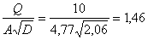

Pagal šį dydį iš nomogramos randame:

hkr/D = 0,505, hkr = 0,505 x 2,06 = 1,04 m

Turėdami kritinį gylį vamzdyje, nustatome vandens srauto tekėjimo sąlygą. h = 1,34 m > hkr = 1,04 m – patvenktas vandens ištekėjimas.
22.3. Ištekėjimo greičio nustatymas. Esant patvenktai vandens tėkmei, vandens ištekėjimo gylis yra lygus vandens gyliui griovyje. hiš = h = 1,34 m.
Tolimesniais skaičiavimais randame vandens ištekėjimo iš vamzdžio skersinio pjūvio plotą.

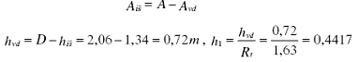

Iš 3 lentelės randame, kad kai h1 = 0,4417, tai A1 = 0,5166,

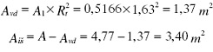

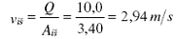

22.4. Gylio ties pralaidos (tekėjimu (H) nustatymas. Gylis (H) aukštutiniame bjefe apskaičiuojamas pagal apsemto plataus slenksčio vandens debito formulę.

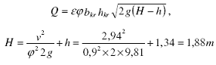

Patikriname beslėgęs tėkmės sąlygas: H = 1,88 m < 1,1 x 2,06 m = 2,27 m,
h = 1,34 m < D = 2,06 m

22.5. Žemutinio bjefo hidrauliniai skaičiavimai. Kritinis gylis griovio vagoje nustatomas pagal nomogramą trapecinio skersinio pjūvio grioviuose kritiniams gyliams nustatyti. Dugno plotis pralaidos žemutiniame bjefe – 3,0 m. Apskaičiuojame parametrą 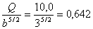; Pagal šį dydį ir šlaito koeficiento m = 2 kreivę surandame, kad 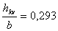

Kadangi h = 1,34 m > hkv = 0,88 m, tai skaičiuojame pagal formulę:

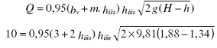

Iš čia turime hiss = 0,73m.

Turėdami hišs = 0,73m ir hkv = 0,88 m nustatome antro susieto gylio dydį.

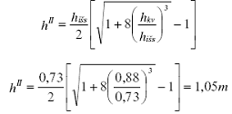

Gauname antrą susietąjį gylį. Kadangi hII = 1,05m < h = 1,34 m turime apsemtą hidraulinį šuolį. Esant apsemtam hidrauliniam šuoliui, tvirtinamojo ruožo ilgis priklauso tik nuo hidraulinio šuolio ilgio.

Apskaičiuojame pirmą susietąjį gylį hI

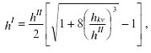

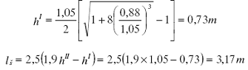

lats = 3,17 x 0,10 = 0,32 m. Nerengiant akmenų prizmės arba užkarpos, tvirtinamo ruožo ilgis Ls = 3,17 + 0,32 = 3,49 m. Atsižvelgiant į galimą išplovimą, griovio šlaitų ir dugno tvirtinimo ilgį žemutiniame bjefe pasirenkame lygų 4,0 m. Pagal tai aukštutinio bjefo tvirtinimo ilgis turėtų būti 4,0 x 0,4 = 1,6 m. Apvalindami šią reikšmę priimame aukštutinio bjefo tvirtinimą 2,0m. ilgio. Šie parinkti tvirtinimų parametrai atitinka Xa ir XII tvirtinimo schemas.
Kad būtų lengviau nustatyti metalinių deformuoto žiedo skerspjūvio pralaidų skersmenis ir tvirtinimo schemas, pateikiamos hidraulinių parametrų lentelės. 4 lentelėje pateikiami visi būtiniausi hidrauliniai parametrai ir juos atitinkančios aukštutinio ir žemutinio bjefų griovio tvirtinimo schemos.

METALINIŲ DEFORMUOTO ŽIEDO SKERSPJŪVIO 3020/2060 (A = 4,77 m2) SKERSMENS PRALAIDŲ HIDRAULINIAI PARAMETRAI

(griovio m = 2, b = 3,0 m ir ipr = ikr)

4 lentelė

Eil. nr. | Rodikliai | Griovio nuolydis i (%c)
Eil. nr. | Rodikliai | i =1,0 ‰ |  |  |  | i =2,0 ‰ |  |  |  | i =3,0 ‰
1 | Debitas Q (m3/s) | 9 | 10 | 11 | 12 | 8,5 | 10 | 11,5 | 13 | 7,5 | 8 | 8,5 | 9
2 | Vandens gylis prieš pralaidą H (m) | 1,88 | 2,06 | 2,21 | 2,38 | 1,58 | 1,88 | 2,06 | 2,32 | 1,31 | 1,38 | 1,46 | 1,53
3 | Ištekančio vandens tėkmės gylis hiš (m) | 1,50 | 1,58 | 1,65 | 1,72 | 1,24 | 1,34 | 1,43 | 1,52 | 1,06 | 1,09 | 1,12 | 1,15
4 | Ištekančio vandens greitis Viš (m/s) | 2,36 | 2,49 | 2,63 | 2,78 | 2,71 | 2,94 | 3,15 | 3,37 | 2,86 | 2,96 | 3,05 | 3,13
5 | Kritinis gylis vamzdyje hkr (m) | 0,96 | 1,02 | 1,11 | 1,19 | 0,94 | 1,04 | 1,13 | 1,23 | 0,86 | 0,90 | 0,94 | 0,96
6 | Ž. bjefo tvirtinimo g/b pl. ilgis L (m) | 3,0 | 3,0 | 4,0 | 4,0 | 4,0 | 4,0 | 4,0 | 4,0 | 4,0 | 4,0 | 4,0 | 4,0
7 | Ž. bjefo tvirtinimų schemos Nr. | XI | XI | XII | XII | XII | XII | XII | XII | XII | XII | XII | XII
8 | A. bjefo tvirtinimo g/b pl. ilgis L (m) | 1,5 | 1,5 | 2,0 | 2,0 | 2,0 | 2,0 | 2,0 | 2,0 | 2,0 | 2,0 | 2,0 | 2,0
9 | A. bjefo tvirtinimų schemos Nr. | IXa | IXa | Xa | Xa | Xa | Xa | Xa | Xa | Xa | Xa | Xa | Xa

VI. PRALAIDŲ MODULINIŲ ELEMENTŲ KONSTRUKCIJOS

Pralaidų sekcijos

23. Gelžbetoniniai vamzdžiai. Vandens pralaidoms naudojami beslėgiai 800, 1000, 1200, 1600 mm vidinio skersmens gelžbetoniniai moviniai vamzdžiai. Vamzdžių sekcijos ilgis – 2,50 m. Vamzdžiai gali būti normalaus, padidinto ir ypatingo stiprumo. Normalaus stiprumo vamzdžiai gali būti klojami iki 3–4 m gylio. Padidinto stiprumo vamzdžiai gali būti klojami iki 5–6 m gylio. Ypatingo stiprumo vamzdžiai gali būti klojami net iki 10 m gylio. Vamzdžių užpylimo aukštis ir klojimo gylis priklauso nuo gruntų savybių ir laikinosios apkrovos dydžio. Mechaninį vamzdžių patvarumą turi užtikrinti tiekėjo atitikties deklaracija. Tiekėjas turi nurodyti vandens pralaidų sekcijų tinkamumą keliams ir jų taikymo sąlygas.
24. Plastikiniai vamzdžiai. Plastikinėms vandens pralaidoms naudojami Europos Sąjungos šalyse sertifikuoti apvalūs 0,3 m, 0,4 m, 0,6 m, 0,8 m, ir 1,0 m vidaus skersmens plastiko vamzdžiai. Jie gaminami iš didelio tankio polietileno (HDPE), polipropileno(PP) ar polivinilchlorido žaliavų. Kelių pralaidų statybai naudojami vamzdžiai Pecor. Jie gaminami 6, 7, 8 m ilgio ir nuo 300 mm iki 1000 mm skersmens. Šie vamzdžiai turi lygią vidinę sienelę ir išorinį tuščiavidurį gofrą. Gofras suformuotas spiraliniu būdu. Gofro matmenys kinta proporcingai didėjant vamzdžio diametrui. 300–800 mm skersmens vamzdžių didžiausias užpylimo aukštis 6,0 m. 1000 mm vidinio skersmens vamzdžių didžiausias užpylimo aukštis iki 12,0 m. Mažiausias leistinas užpylimo aukštis virš 300–600 mm skersmens pralaidų – 0,30 m, 800 mm skersmens –0,40 m, 1000 mm skersmens – 0,50 m. [3.17] Vamzdžiai jungiami apkabomis. Apkabos gali būti trijų tipų, kurie priklauso nuo montuojamų vamzdžių skersmens.
Pralaidų statybai gali būti naudojami ir lauko nuotekų sistemoms gaminami gofruoti vamzdžiai iš polipropileno (PP). Vamzdžiai patogūs tuo, kad jie jungiami movomis su guminiais sandarinimo žiedais ir užtikrina geresnę vamzdžių sujungimo kokybę. Jie gaminami įvairaus skersmens iki 1000 mm imtinai 3,0 m ir 6,0 m ilgio sekcijomis. Šio tipo vamzdžiai K-2 gaminami didžiausio 800 mm skersmens.
25. Metaliniai vamzdžiai. Melioracijos statinių statyboje vandens pralaidoms naudojami dviejų tipų metaliniai vamzdžiai: apvalūs ir deformuoto žiedo skerspjūvio.
Apvalūs vamzdžiai. Pralaidoms naudojami 0,8 m, 1,0 m, 1,2 m, 1,6 m, 1,8 m ir 2,0 m vidinio skersmens apvalūs metaliniai vamzdžiai. Standartiniai jų ilgiai 6,0 m, 7,0 m ir 8,0 m. Metaliniai vamzdžiai gali būti naudojami įvairių markių, su skirtingais gofro bangos žingsniais ir dydžiais, sienelės lakšto storiais. Lakšto storis, atsižvelgiant į konstrukcijos dydį, apkrovas ir antikorozinę dangą, gali būti nuo 1,50 mm iki 3,50 mm. Vamzdžių išorė ir vidus yra gofruoti. Apvalių vamzdžių pralaidų statybai naudojami plieniniai spirališkai gofruoti HelCor arba surenkamų konstrukcijų MultiPlate, Tubosider vamzdžiai. HelCor vamzdžiai gaminami su trimis gofrų bangų tipais: 68 x 13 mm, 100 x 20 mm, 125 x 26 mm. Mažesnio skersmens vamzdžiai gaminami su mažesniu gofro bangų aukščiu, o didesnio skersmens vamzdžiai turi didesnį gofro bangos aukštį. Su gofro banga 68 x 13 mm gaminami vamzdžiai 600–1400 mm skersmens, o su gofro banga 100 x 20 mm – 800–3000 mm skersmens vamzdžiai. Gofro bangos dydžiai 125 x 26 mm formuojami 1200–3600 mm skersmens vamzdžiams. Mažiausias vamzdžių užpylimo aukštis kinta nuo 0,30 m iki 0,50 m. Didžiausias užpylimo aukštis gali būti 18,0–21,0 m. Vamzdžiai, padengti standartine antikorozine cinko danga, vadinami HelCor standard, o vamzdžiai, papildomai padengti polietileno kopolimero plėvele (Trenchcoat danga), vadinami HelCor Trenchcoat. Šios papildomos dangos ilgaamžiškumas yra ne mažesnis kaip 60 metų.
MultiPlate vamzdžiai gaminami iš surenkamų standartizuotų profiliuotų lakštų. Apvalių vamzdžių mažiausias skersmuo 1,58 m. Gaminami vamzdžiai su 150 x 50 mm ir 200 x 55 mm gofro banga. Plieno lakštų storis, atsižvelgiant į konstrukcijos dydį, gali būti nuo 2,75 mm ir daugiau.
Tubosider apvalūs vamzdžiai gaminami nuo 0,40 m iki 2,0 m skersmens su gofro banga 68 x 13 mm, nuo 0,80 m iki 3,60 m skersmens su gofro banga 100 x 20 mm, nuo 1,43 m iki 4,94 m skersmens su gofro banga 150 x 50 mm ir nuo 1,57 m iki 4,86 m skersmens su gofro banga 200 x 55 mm. Plieno lakštų su gofro bangos dydžiais 68 x 13, 100 x 20 mm storis nuo 1,50 mm iki 3,50 mm, o esant gofro bangos dydžiams 150 x 50, 200 x 55 mm – nuo 2,70 mm iki 7,0 mm.
Deformuoto žiedo skerspjūvio formos vamzdžiai. Riboto gylio grioviuose, reguliuotuose upeliuose, kuriuose projektiniai debitai yra dideli, arba konstruktyviai būtinos žemo profilio pralaidos, naudojamos deformuoto žiedo skerspjūvio formos vamzdžių sekcijos. Žemo tipo pralaidoms naudojami deformuoto žiedo skerspjūvio formos metaliniai spirališkai gofruoti HelCor PA (Pipe Arches) vamzdžiai. Tai vienalyčiai vamzdžiai, tarpusavyje sujungiami apkabomis. Jie gaminami dviejų gofro bangos dydžių – 68 x 13 mm ir 100 x 20 mm. Jų skersplotis ekvivalentiškas apvalių 1,20–1,80 m skersmens vamzdžių skerspločiui. Standartiniai vamzdžių ilgiai – 6,0; 7,0; 8,0 m. Taikytini vamzdžių parametrai – 1950/1320 mm, 2100/1450 mm.
Didesnio skersinio profilio pralaidų vamzdžiai gali būti surenkami iš standartizuotų profiliuotų metalinių lakštų. Tam tinka surenkamos metalinės konstrukcijos MultiPlate ir Tubosider tipo, gaminamos su gofro bangos dydžiu 200 x 55mm. MultiPlate profilio markės VN-1, VN-2, VN-3, VN-4, VN-5 vamzdžiai atitinka tų pačių parametrų markės R/1, R/2, R/3, R/4, R/5 Tubosider vamzdžius. Šių vamzdžių plieno lakštų storis 2,75–3,25 mm. Mažiausias užpylimo aukštis 0,40–0,50 m. Didžiausias užpylimo aukštis 7,0–10,0 m. Konkrečius dydžius kiekvienam vamzdžių skerspločiui pagal plieno lakštų storį galime rasti gamintojų informaciniuose kataloguose.
Metalinių vamzdžių abi lakšto pusės turi būti padengtos cinko danga. Spiralinių metalinių vamzdžių mažiausias cinko dangos storis turi būti 43 μm.[3.15] Pralaidų panelinių vamzdžių mažiausias cinko dangos storis parenkamas pagal EN ISO 1461:2000 [3.25]. Pralaidų, įrengtų iš metalinių vamzdžių, saugaus naudojimo laikas V kategorijos ir vietinės reikšmės keliams turi būti ne mažesnis kaip 30 metų [3.15].
Metalinių pralaidų metalo ir cinko dangos irimo greitis pasirenkamas:
– normalioje aplinkoje: metalo – 70 μm/m, cinko dangos – 7 μm/m.
– padidinto agresyvumo aplinkoje: metalo – 150 μm/m, cinko dangos – 15 μm/m [3.15]. Ant metalinių vamzdžių nupjautų galų briaunų turi būti užtepama antikorozinė medžiaga ir uždedami dekoratyviniai plastiko, gumos ar betono elementai. Pralaidų mechaninį patvarumą ir pastovumą turi užtikrinti pralaidos vamzdžių sienutės storis, medžiagos stiprumas, bangos geometrija ir sujungimo būdas. Šiuos parametrus tiekėjas privalo nurodyti gaminio atitikties sertifikate. Privaloma nurodyti antikorozinės dangos tipus ir storius.
Leistina naujai įrengtos pralaidos metalinių vamzdžių skerspjūvio santykinė deformacija [3.15]:
– apvaliems vamzdžiams – 3 %,
– deformuoto žiedo skerspjūvio formos vamzdžiams – 2 %.
Nedideli vamzdžių (iki 0,5 % paviršiaus ploto) defektai statybos vietoje turi būti padengiami reikalaujamą saugaus naudojimo laiką atitinkančiomis dangomis.

Antgaliai

Pralaidoms įrengiamų antgalių ašys išdėstomos statmenai griovio išilginei ašiai, neatsižvelgiant į griovio ir kelio susikirtimo kampą.
26. Antgaliai PA-4. Mažo skersmens pralaidoms iš plastikinių 300 ir 400 mm skersmens vamzdžių taikomi šlaitiniai PA-4 tipo antgaliai. Jie formuojami pagal sankasos šlaitą. Šių vamzdžių galai gali būti nupjauti įstrižai pagal sankasos šlaitą arba paliekami su statmenu pjūviu.
27. Latako tipo antgaliai. Gelžbetoninių, plastikinių ir metalinių 600, 800, 1000, 1200 ir 1600 mm skersmens apvalių vamzdžių pralaidoms taikomi latako tipo antgaliai. Jų parametrai unifikuoti ir tinka įvairių medžiagų vamzdžiams. Antgaliai A-8 taikomi 600 ir 800 mm skersmens vamzdžiams, A-12 – 1000 ir 1200 mm skersmens vamzdžiams, A-16 – 1600 mm skersmens vamzdžiams, A-20 – 1800 ir 2000 mm skersmens vamzdžiams. Plastikinių ir metalinių vamzdžių pralaidoms šio tipo antgaliai taikomi ties pralaidų įtekėjimu ir ištekėjimu. Pralaidų iš gelžbetoninių vamzdžių įtekėjimo antgaliai nežymiai skiriasi nuo ištekėjimo antgalių. Šį skirtumą sudaro antgalio apatinės dalies ties sujungimo su vamzdžiu vieta pastorinimas 150 mm. Jis būtinas dėl vamzdžių skersmens ties mova padidėjimo. Šie antgaliai turi papildomą indeksą „Į". Todėl g/b vamzdžių pralaidų įtekėjimo antgaliai žymimi: AĮ-8, AĮ-12, AĮ-16.
Latako tipo antgaliai statomi ant šalčiui atsparaus žvyro sluoksnio. Antgalio priekinė dalis atremiama ant 0,60 m aukščio ir 0,20 m pločio pamatų bloko. Iškasa apie pamatų bloką užpilama žvyro mišiniu 0/32. Tai tarnauja kaip šalčiui atsparus sluoksnis. Pralaidos vamzdžio galas įbetonuojamas į antgalio galinę sienutę. Užpilant vamzdžius gruntu, ties galine antgalio sienute bermos neformuojamos. Nuo sienutės šlaitas tęsiamas iki griovio žemės paviršiaus. Antgalio šoninių sienučių nuolydis sutapatinamas su pralaidos užpylimo šlaito nuolydžiu ir yra lygus m = 1,5.
28. Žemi portaliniai antgaliai. Pralaidoms iš gofruotų apvalių metalinių 1,80 m ir 2,0 m skersmens vamzdžių bei pralaidoms iš gofruotų metalinių 1,95–2,10 m, 2,20–2,70 m ir 2,75–3,15 m pločio deformuoto žiedo skerspjūvio formos vamzdžių taikomi žemi portaliniai antgaliai. Šią grupę sudaro A-20, A-21, A-25, A-30 antgaliai. Jų aukštis virš griovio dugno – 900 mm, o įgilinami žemiau griovio dugno 800 mm. Iškasa jiems statyti užpilama šalčiui atspariu užpilu – žvyro mišiniu 0/32. Šių antgalių ilgis pasirenkamas toks, kad antgalio viršus remtųsi į griovio šlaitą.
Latako tipo ir žemi portaliniai antgaliai gali būti statomi iš monolitinio betono vietoje arba gaminami gelžb. gamyklose vėliau juos sumontuojant. Abiem atvejais, sumontavus vamzdžius, baigiamas kloti betonas po vamzdžių apatine dalimi. Antgaliai statomi iš betono C 30/37.
Pralaidos be antgalių gali būti statomos tik išimtiniais atvejais. Ši išimtis gali būti taikoma tik 0,80 m ir mažesnio skersmens pralaidoms iš plastikinių arba metalinių vamzdžių. Tokios pralaidos statomos ant silpnų gruntų.
Punkto pakeitimai:
Nr. 3D-240, 2011-03-25, Žin., 2011, Nr. 38-1827 (2011-03-31)

29. Pralaidų nuolydis. Pralaidos nuolydis turi būti ne mažesnis kaip 0,3 % ir ne didesnis kaip 2 %. Labiausiai tinkamas nuolydis pralaidai (ipr) – kritinis (ikr). Kai pralaidos nuolydis mažesnis už kritinį, patvanka prieš pralaidą padidėja. Daugelis pralaidos charakteristikų pateikiamos, kai ipr = ikr. Apytikriai kritiniai nuolydžiai apskrito skerspjūvio pralaidoms pateikiami 9 lentelėje.

5 lentelė

Angos skersmuo (m) | 0,6 | 0,8 | 1,0 | 1,2 | 1,6 | 1,8 | 2,0
ikr ‰ | 6,0–8,0 | 5,5–7,5 | 5,3–7,0 | 5,3–6,7 | 4,5–6,0 | 4,5–5,5 | 3,5–5,0

30. Statybinė pakyla. Pralaidos ilgyje vamzdžiai nėra vienodai apkrauti. Galuose vamzdžiai mažai apkrauti, o pralaidos viduriui tenka didžiausios apkrovos. Todėl vidurinėje dalyje vyksta didesnis palyginti su pralaidos galais vamzdžių nusėdimas,. Tai įvertina pralaidos statybinės pakylos aukštis, kurį reglamentuoja ST 8871063.01:2002 [3.15]. Pagal tai statybinės pakilos aukštis turi būti: 1/80 x H. (H – užpylimo virš vamzdžio aukštis), kai pralaidos pagrindas yra ŽG, ZP, ŽB, ŽD, ŽM, SG, SP, SB, SAD, SM, gruntai [3.19] ir 1/50xH, kai pralaidos pagrindas yra ŽD0, ŽM0, SD0, SM0, DL, DV, ML, MV gruntai [3.19]
Įtekėjimo antgalio dugno altitudė turi būti aukštesnė už pralaidos dugno altitudę pakylos taške.
31. Hidroizoliacija ir vamzdžių apsauga. Pralaidų gelžbetoninių vamzdžių sekcijų ir antgalių sienučių išorinės pusės dengiamos dviem bituminės emulsijos arba bitumo sluoksniais, kai pagal vandens ir grunto tyrimus nustatoma didelio cheminio agresyvumo aplinka. Pralaidų sekcijų movinių sandūrų bei vamzdžių ir antgalių sandūrų vietos užpildomos dviejų sluoksnių hidroizoliacija su polimeriniu audiniu.
Plastikinių pralaidų vamzdžių sandūrų su apkabomis zona apsaugant užklojama neaustinės ne mažesnio kaip 0,6 D (D – išorinis vamzdžių skersmuo) pločio geotekstilės juosta. Pralaidų metaliniai vamzdžiai, užpilami vietiniu gruntu, galinčiu pažeisti antikorozinę dangą, ištisai apklojami neaustine geotekstile. Būtina tai atlikti ir apsaugant vamzdžių, surinktų iš lakštinių panelių, sandūras. Mažinant metalinių vamzdžių sienelės storį ir siekiant išlaikyti norminį pralaidų saugaus naudojimo laiką, vamzdžių apsaugai taikomas padengimas epoksidine derva. Vamzdžiai, kurių skersmuo mažesnis kaip vienas metras arba jam lygus, iš vidaus visu perimetru padengiami epoksidine derva. Didesnio skersmens vamzdžiai padengiami derva iš vidaus 0,50 m aukščiau skaičiuotino vidutinio vasaros vandens lygio. Iš išorės epoksidine derva padengiami vamzdžių galai 1,0 m ilgio ruožuose. Metaliniams vamzdžiams apsaugoti nuo korozijos gali būti naudojama papildomo antikorozinio padengimo medžiaga – bitumas. Ploniausias bitumo sluoksnis gofro bangos viršūnėje turi būti 1,30 mm. Dengiant pralaidą įprasta tvarka (0,50 m aukščiau VVVL iš vidaus ir po 1,0 m iš galų išorėje) ploniausias bitumo sluoksnis gofro bangos viršūnėje – 3,20 mm. Deformuoto žiedo skerspjūvio vamzdžių dugnas apsaugomas papildomai. Paklojus vielos tinklą dugnas padengiamas betono sluoksniu (50 mm virš gofro bangos viršūnės).
Punkto pakeitimai:
Nr. 3D-240, 2011-03-25, Žin., 2011, Nr. 38-1827 (2011-03-31)
32. Pamatai. Pateikiami pralaidų pamatų konstrukciniai sprendiniai leidžia, esant įvairiam pagrindo gruntų skaičiuojamajam stipriui, pritaikyti norimų medžiagų ir reikiamo skersmens vamzdžių pralaidas. Gruntų skaičiuojamasis stipris R0 nustatomas pagal inžinerinių geologinių tyrimų duomenis [3.23]. Pralaidos pamato tipas nustatomas pagal pagrindo gruntų stiprį.
Pagrindo grunto stipris – R0 > 150 kPa. Šiuo atveju pralaidų vamzdžiai montuojami ant natūralaus pagrindo, g/b vamzdžiams įrengiant pamatą iš žvyro, o gofruotiems plastikiniams ir metaliniams vamzdžiams įrengiant pamatą iš smėlio.
Pagrindo grunto stipris – 150 kPa > R0 > 100 kPa. Esant grunto stipriui šiame intervale pralaidų pamatai rengiami sustiprinto tipo. G/b vamzdžiai 1,0m, 1,2m, 1,60 skersmens montuojami ant surenkamų g/b blokų PB-10, PB-12, PB-16, tarpus tarp jų užpildant monolitiniu betonu C 12/15.
Gofruotų apvalių plastikinių, metalinių ir gofruotų metalinių deformuoto žiedo skerspjūvio vamzdžių montavimas vykdomas ant surenkamų pamatų, pastatytų iš g/b plokščių. Pamato konstrukciją sudaro išlyginamasis smėlio sluoksnis, paklotos g/b plokštės ir viršutinis smėlio sluoksnis, skirtas slėgiui per vamzdžių gofrus perduoti į pamatus.
Pagrindo grunto stipris – R0 <100 kPa. Tokį stiprį turime esant labai silpniems pagrindo gruntams. Silpnaisiais gruntais vadinami gruntai, kurių atsparumas šlyčiai gamtinėmis sąlygomis mažesnis, kaip 70 kPa. Jie paplitę pelkėse, paežerėse, upių slėniuose ir pajūrio zonose. Sąvartų gruntai taip pat priskiriami prie silpnųjų gruntų. Pelkėse paplitę natūralūs žemapelkių ir aukštapelkių durpynai. Upių ir ežerų zonose turime silpnuosius gruntus, sudarytus iš organinių ir smulkiagrūdžių mineralinių nuogulų. Jų inžineriniai geologiniai tyrinėjimai atliekami pagal R.33-02 [3.19] reikalavimus.
Silpnieji gruntai gali būti pagerinti visiškai arba dalinai juos pašalinant ir pakeičiant tinkamais. Esant labai silpnų gruntų sluoksniui (iki 1,0 m storio žemiau pralaidos dugno), jie pakeičiami iki grunto, esančio reikiamo stiprumo. Silpni gruntai pakeičiami smėliu. Smėliu keičiamo pagrindo grunto storis kiekvienu atveju turi būti patikslintas ir nurodytas brėžiniuose.
Dalinis labai silpnų gruntų pakeitimas atliekamas tada, kai jų sluoksnis yra didesnis kaip 1,0 m ir viso sluoksnio pakeitimas ekonomiškai nepagrindžiamas. Pakeičiamas tik viršutinis silpno grunto sluoksnis. Kad pakeisto grunto sluoksnio stipris būtų padidintas, klojama geotekstilės, kaip atskiriančios medžiagos, sluoksnis.
Pagerinant pagrindo gruntą, jį pakeičiant visiškai arba iš dalies, rekomenduojama taikyti gofruotų plastikinių arba metalinių vamzdžių pralaidų modelius, statant pralaidas be antgalių. Tai apsaugo nuo galimų deformacijų atsiradus neprognozuojamiems pamatų sėdimams.
Pralaidos pamato tipas tiksliai nustatomas atlikus statinius skaičiavimus, kuriais nustatomas skaičiuojamasis slėgis pralaidos pamato pade. Skaičiavimai atliekami pagal formulę R = N/F, kur R – skaičiuojamasis slėgis kPa, N – skaičiuojamoji vertikalinė pamato pado apkrova kN, F – pamato pado plotas. Skaičiuojant vertikaliąją apkrovą turi būti atsižvelgta į grunto vidaus trinties kampą, grunto vidutinį tankį, projektinę apkrovą į automobilio ašį (vietiniams keliams ji lygi – 100kN), perkrovų koeficientus. Kai gauti rezultatai rodo, kad R < R0 – taikomi pralaidų rengimo ant natūralių pagrindų tipai. Esant skaičiuojamajam slėgiui, didesniam už pagrindo gruntų skaičiuojamąjį stiprį (R > R0) – taikomi pralaidų pamatų tipai su pamatų g/b blokais arba plokštėmis.
33. Pralaidų statybos ypatumai. Įvertinant pralaidos būtinus priežiūros ir galimus remonto darbus turi būti išlaikytas pralaidos skersmens ir jos ilgio santykis. 0,4 m skersmens pralaidos ilgis neturėtų būti didesnis kaip 10 m; 0,6 m ir 0,8 m skersmens – 15 m, 1,0 m skersmens pralaidoms – 30 m.

Griovio šlaitų ir dugno tvirtinimas

34. Tvirtinimas ties (tekėjimo antgaliais. Griovio tvirtinimo ilgis prieš pralaidą (aukštutiniame bjefe) parenkamas konstruktyviai pagal rekomendaciją, kad jis sudarytų 40 % žemutinio bjefo tvirtinimo ilgio. Grioviui tvirtinti prieš pralaidą pateikta dešimt schemų, apimančių visus skirtingo skersmens pralaidų konstrukcinius sprendinius. Tvirtinimo variantų schemos žymimos romėnų skaitmenimis su indeksu „a", reiškiančiu aukštutinį bjefą (V a, VIII a, IX a ir t.t.). Schemų skaičių sąlygoja antgalių tipas, griovio dugno plotis ties antgaliais ir tvirtinimo g/b plokštėmis ilgis.
I a schema taikoma, kai rengiami latako tipo antgaliai ir tvirtinimas g/b plokštėmis nereikalingas. Griovio šlaitai ties antgaliu ir griovio dugno išplatėjimu tvirtinami erdviniu geotinklu, užpilant geotinklą dirvožemiu, sumaišytu su žolių sėklų mišiniu.
II a, III a, IV a, V a schemos taikomos, kai rengiami antgaliai A-8, A-12, A-16 ir reikalingas tvirtinimas g/b plokštėmis.
VI a, VII a, VIII a, IX a, X a schemos taikomos metalinėms 1,8 – 2,0 m skersmens ir deformuoto žiedo skerspjūvio pralaidoms su žemais portaliniais antgaliais A-20, A-21, A-25, A-30. Šios tvirtinimo schemos viena nuo kitos skiriasi tik dugno pločiu ir griovio tvirtinamo g/b plokštėmis plotu. Aukščiau antgalio esantis šlaitas tvirtinamas skylėtomis g/b plokštėmis arba kitais iš PE/PP medžiagų pagamintais dangų elementais. Pralaidai tinkantį tvirtinimo schemos numerį rasime hidraulinių parametrų lentelėse pagal skaičiuotiną debitą ir griovio nuolydį.
Visose tvirtinimo schemose įkomponuoti paviršinio vandens nuvedimo latakai L-50PE. Jų sujungimas su pakelės grioveliu pateikiamas atskirame brėžinyje. Latakai L-50PE rengiami pagal melioracijos normatyvinio dokumento „Plastmasinis drenažas ir jo įrenginiai" montavimo brėžinius.
35. Tvirtinimas ties ištekėjimo antgaliais. Pralaidos pylimo ir griovio žemutinio bjefo tvirtinimams pateikiama 12 schemų. Jų skaičių sąlygoja taupus tvirtinimo medžiagų naudojimas, esant skirtingiems konstrukciniams pralaidų sprendiniams. Antgalių tipas, pralaidų vamzdžių skersmuo ir ištekėjimo dalies hidraulinis režimas lėmė tvirtinimo dalies parametrus ir naudojamų medžiagų rūšį. Kiekvieno skersmens vamzdžių pralaidoms pateiktos hidraulinių parametrų lentelės. Jose pateikti pagrindiniai hidrauliniai parametrai, esant mažiausiam, didžiausiam ir dviem tarpiniams debitams. Lentelėse turime pateiktą tvirtinimų gelžb. plokštėmis ties ištekėjimo antgaliu ilgį, pagal kurį pateiktos tvirtinimo schemos. Hidraulinių parametrų lentelėse pateikti duomenys tokiems griovių nuolydžiams, kuriems esant dar nepasiekiami plovimo kritiškieji vandens greičiai, pavojingi griovio velėninei dangai. Esant didesniems nuolydžiams ir debitams, turėtume velėninei griovių dangai neleistinus greičius.
I schema taikoma, įrengiant latako tipo antgalius ir šlaitus sutvirtinant erdviniu geotinklu, užpilant jį dirvožemiu, sumaišytu su žolių sėklų mišiniu.
II, III, IV, V žemutinio bjefo tvirtinimo schemos taikomos pralaidoms su antgaliais A-8 įrengti.
VI schema skirta pralaidų su antgaliais A-12 žemutiniam bjefui tvirtinti.
VII schema taikoma pralaidoms su antgaliais A-16 įrengti.
VIII, IX, X, XI, XII schemos skirtos didelio skersmens pralaidų su portaliniais antgaliais A-20, A-21, A-25, A-30 žemutinio bjefo tvirtinimams įrengti. Šlaitų ir dugno tvirtinimo gelžb. plokštėmis konstrukcijos stabilumui užtikrinti įrengiama užkarpa. Užkarpa statoma iš gelžb. plokščių, jas įleidžiant iki 1,0 m gylio. Tvirtinimų gelžb. plokščių išmatavimai turi turėti kartotinį 0,5 m parametrą (0,5, 1,0, 1,5, 2,0 ir t. t.). Tvirtinimo plokščių storiai duoti schemose.
Griovio šlaitų tvirtinimas gelžb. plokštėmis suderintas su dugno pločiais ir yra trijų aukščių. Šlaitai pagal II schemą tvirtinami 0,45 m, pagal III–VI schemas – 0,68 m, o pagal VII–XII schemas – 0,90 m aukščio nuo griovio dugno nustatytuose ruožuose. Likusioji šlaitų dalis tvirtinama erdviniais geotinklais, juos užpilant dirvožemiu, sumaišytu su žolių sėklų mišiniu. Sėklų mišinio norma – 80 kg/ha. Erdvinis geotinklas jungiamas su gelžb. plokštėmis panaudojant lipnią bitumo juostą (Bitumenband Alu). Naudojamos juostos plotis 300 mm. Sujungimo detalės pateiktos II ir II a schemų brėžiniuose.
Erdviniu tinklu tvirtinami visi ties pralaidos įtekėjimu ir ištekėjimu naujai suformuoti šlaitai iki natūralaus griovio dugno pločio, pridedant 0,5 m. Pralaidų su žemais portaliniais antgaliais pylimo šlaitas virš antgalio tvirtinimas skylėtomis plokštėmis. Galimas tvirtinimas ir kitomis dekoratyviomis medžiagomis.
Įtekėjimo į pralaidą ir ištekėjimo dalies griovio dugno pločio perėjimas prie esamo griovio dugno pločio priklauso nuo dugno pločio skirtumo. Šis perėjimo atstumas priimtas laikantis santykio ne mažesnio kaip 1:4. Kai ties antgaliais suformuotas dugno plotis 1,0 m arba 1,50 m, tai šis perėjimo atstumas yra 1,50 m, o esant dugno pločiui 2,0–3,0 m, perėjimo atstumas yra 2,50 m. Griovių tvirtinimo medžiagos turi atitikti skaičiuojamąjį vandens greitį.
Punkto pakeitimai:
Nr. 3D-240, 2011-03-25, Žin., 2011, Nr. 38-1827 (2011-03-31)
36. Kelias. Kelio sankasa ir danga ant pralaidų, statomų vietinės reikšmės keliuose, atstatoma pagal esamo kelio sankasos ir dangos tipą. Darbų kiekiai apskaičiuojami pagal numatomą išardymo ilgį. Esami pakelės grioviai per latakus nuvedami į griovį. Jei pakelės griovių nėra, paviršinio vandens latakas baigiamas formuoti kelio sankasos papėdėje.
Ant pralaidų, statomų gruntiniuose keliuose ar pravažiavimuose iš vienų plotų į kitus, kelio sankasos ilgis turi būti ne mažesnis kaip griovio plotis, pridedant iš abiejų griovio pusių ilgį, būtiną keliui sujungti su žemės paviršiumi. Šis sujungimas (nuvažiavimas) turi būti padarytas ne didesniu kaip 120 ‰ nuolydžiu. Paprastai griovio viršaus plotis būna apie 10 m, nuvažiavimams įrengti reikalinga 2 x 6,0 m = 12,0 m. Nuvažiavimai (užvažiavimai) rengiami platėjančiai spinduliu ne mažesniu, kaip R = 8,0 m. Danga įrengiama iš 250 mm storio smėlio sluoksnio ir 180 mm storio optimalaus žvyro mišinio sluoksnio. Kelio sankasos šlaitai ir plotas, esantis tarp kelio ir rengiamų latakų apsėjami žolių mišiniu. Ant kelio pastatomi 6 vnt. plastmasinių signalinių stulpelių. Atstumai tarp stulpelių – 5,0 m. Vidurinysis stulpelis statomas griovio ašyje, 0,35 m nuo kelio briaunos. Stulpelių aukštis virš kelio briaunos 1,10 m.

VII. BAIGIAMOSIOS NUOSTATOS

37. Šios taisyklės reikalingos melioracijos statinių projektuotojų ir melioracijos statinių statybos darbų vadovų darbui projektuojant ir statant vandens pralaidas.
Vamzdinių vandens pralaidų schemos ir jų hidrauliniai parametrai pateikiami taisyklių priede.
Punkto pakeitimai:
Nr. 3D-240, 2011-03-25, Žin., 2011, Nr. 38-1827 (2011-03-31)
______________

Vamzdinių vandens pralaidų konstrukcinių
sprendinių taikymo melioracijos statinių statyboje
taisyklių priedas
Priedo žymos pakeitimai:
Nr. 3D-240, 2011-03-25, Žin., 2011, Nr. 38-1827 (2011-03-31)

Vamzdinių vandens pralaidų schemos ir jų hidrauliniai parametrai
Pavadinimo pakeitimai:
Nr. 3D-240, 2011-03-25, Žin., 2011, Nr. 38-1827 (2011-03-31)

VANDENS PRALAIDŲ SCHEMOS

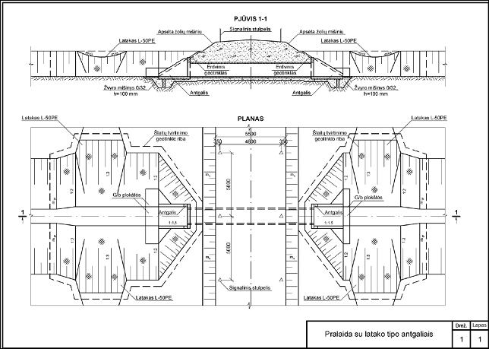

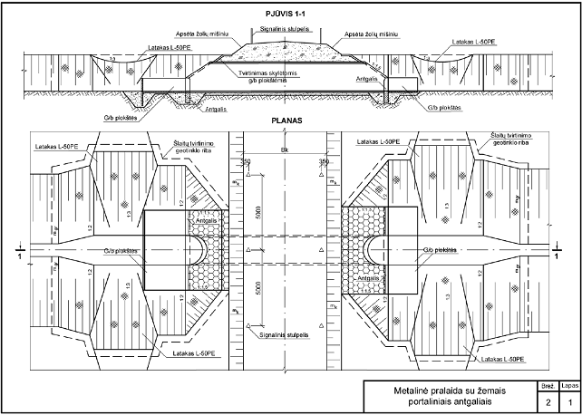

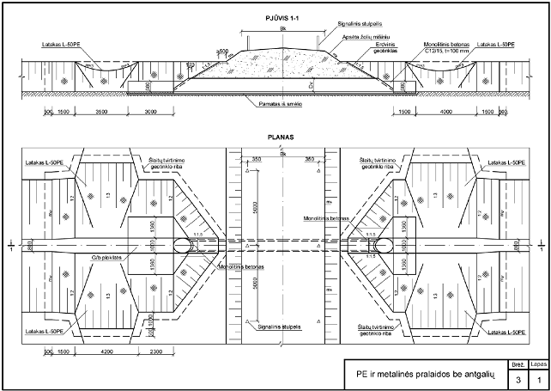

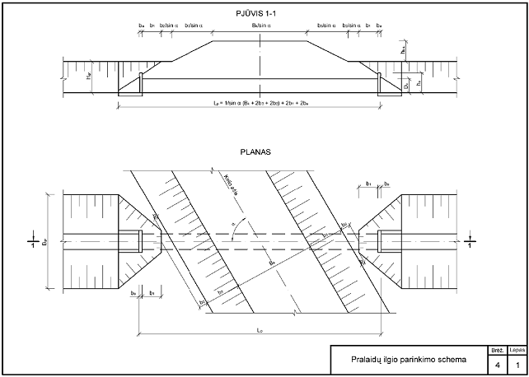

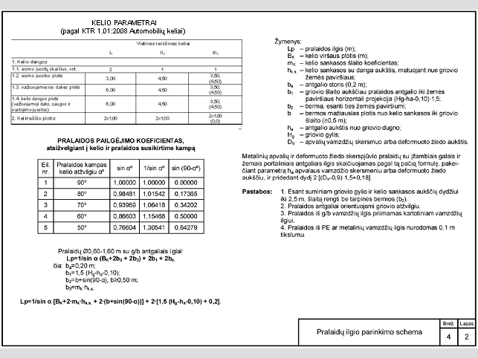
Lentelės pakeitimai:
Nr. 3D-240, 2011-03-25, Žin., 2011, Nr. 38-1827 (2011-03-31)

PRALAIDŲ ANTGALIAI

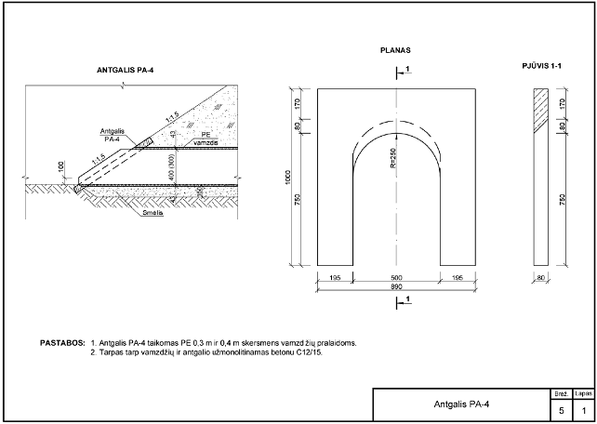

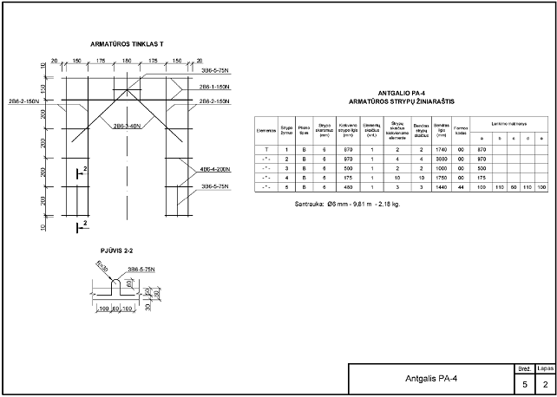

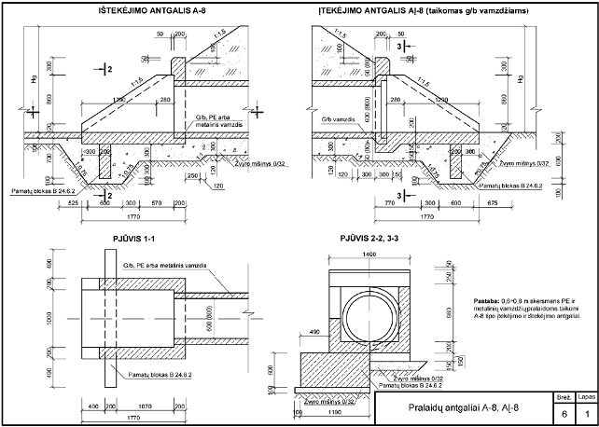

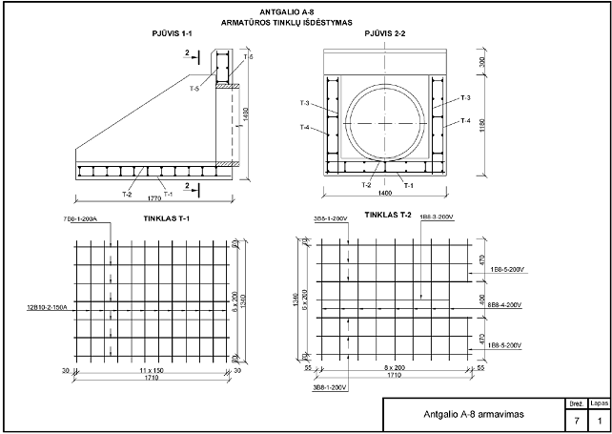

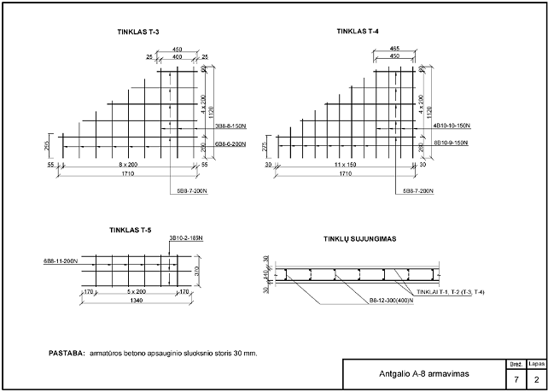

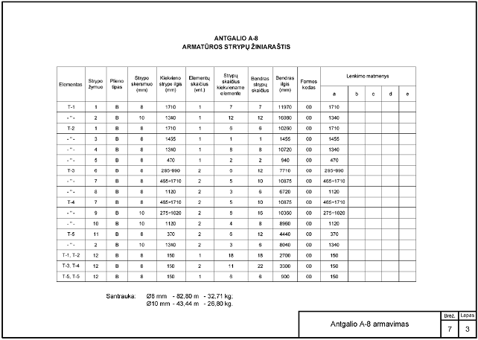

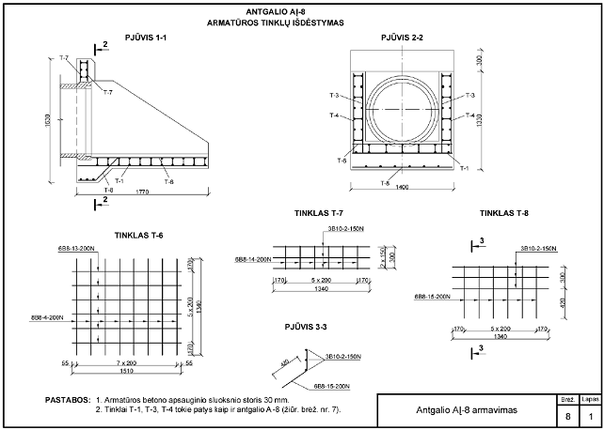

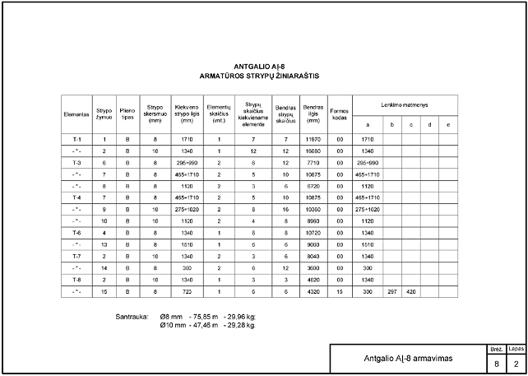

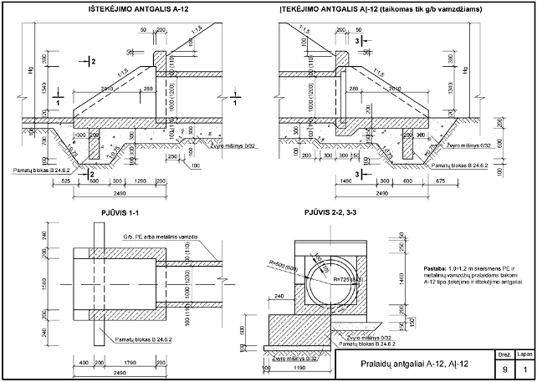

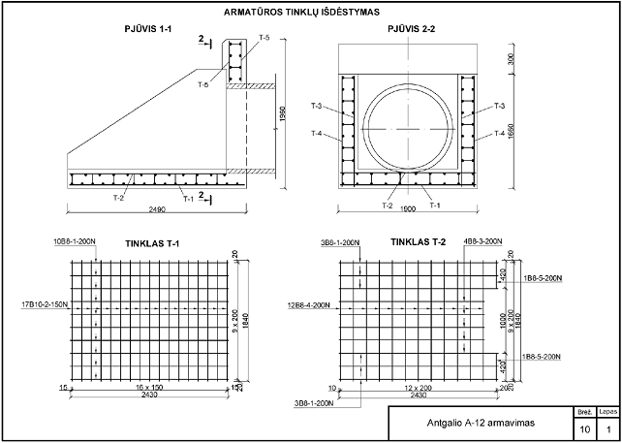

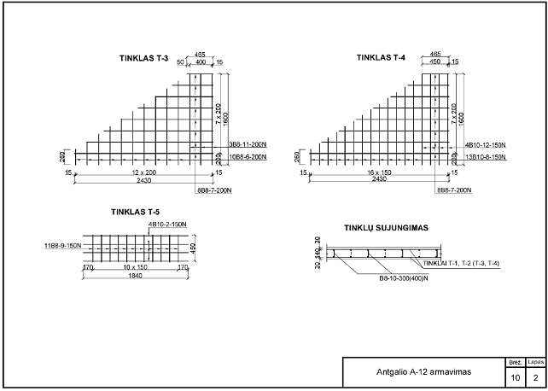

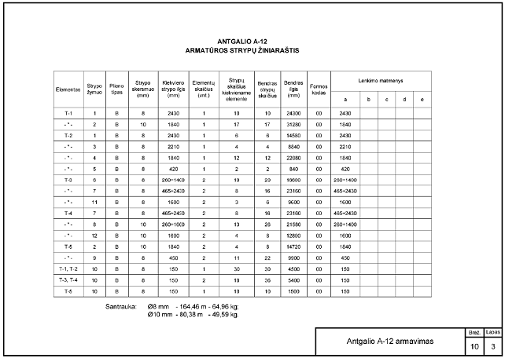

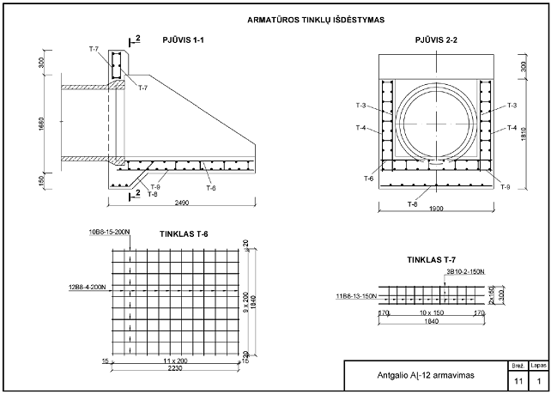

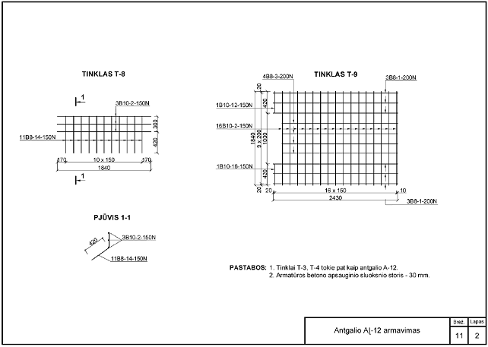

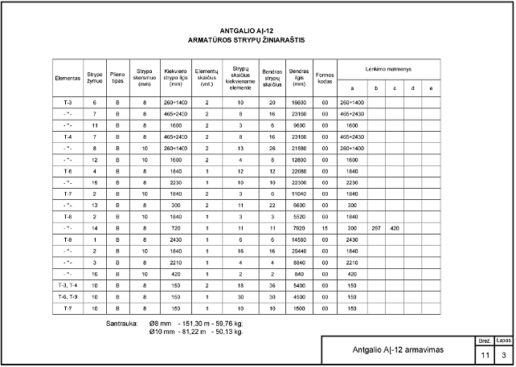

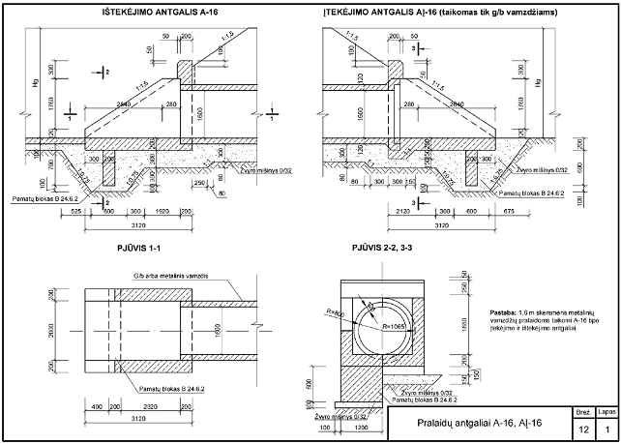

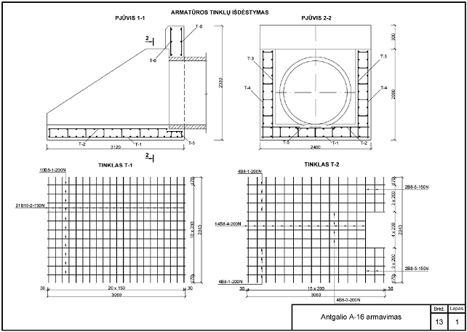

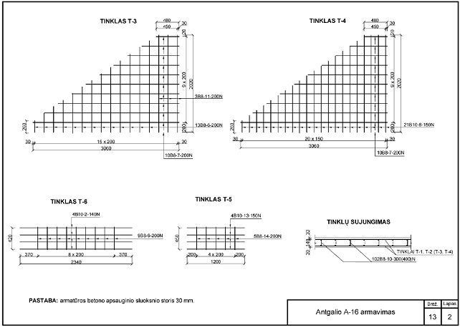

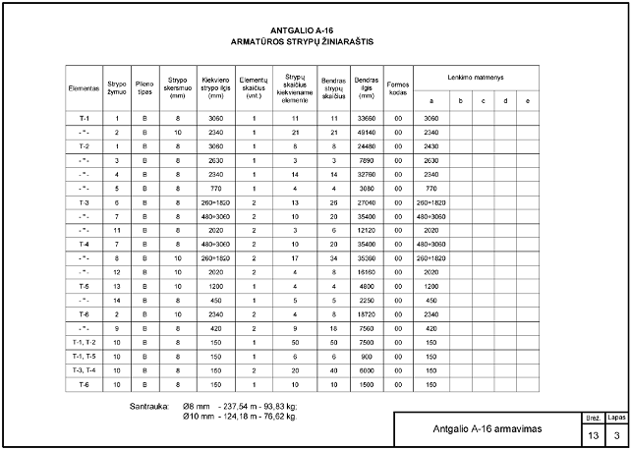

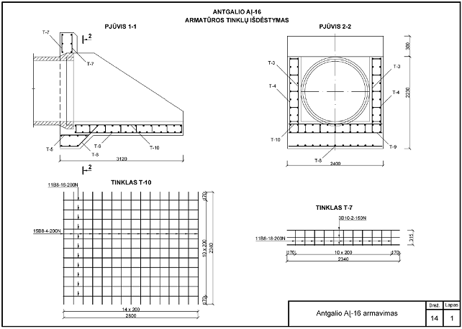

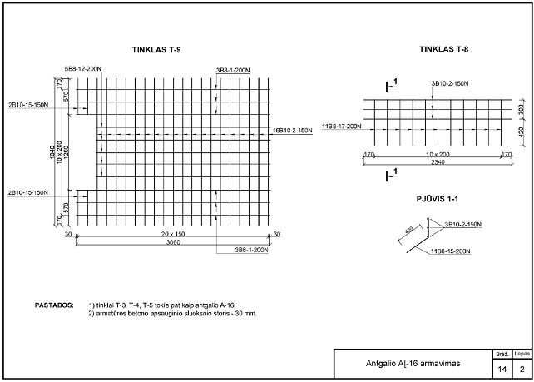

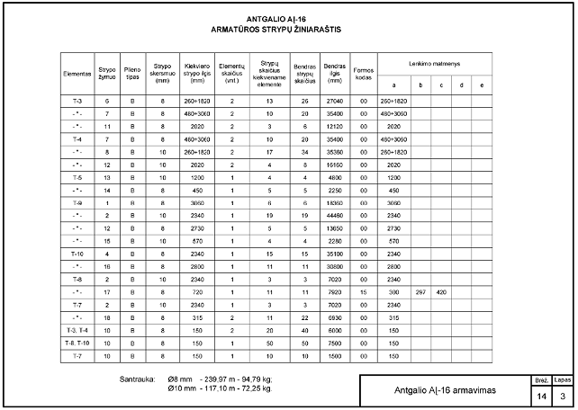

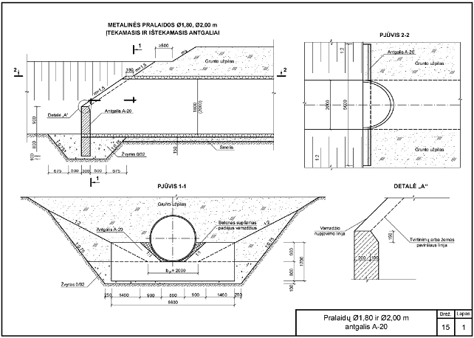

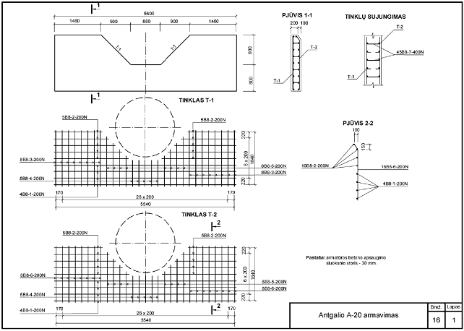

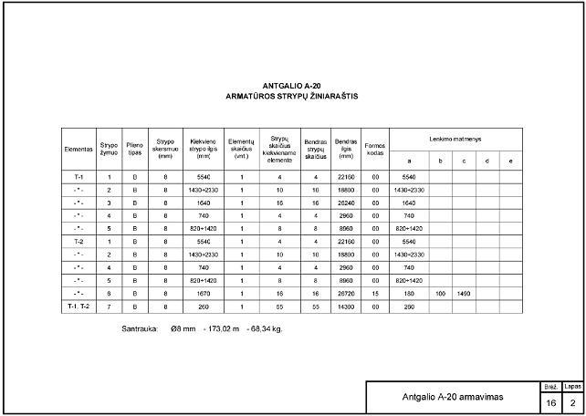

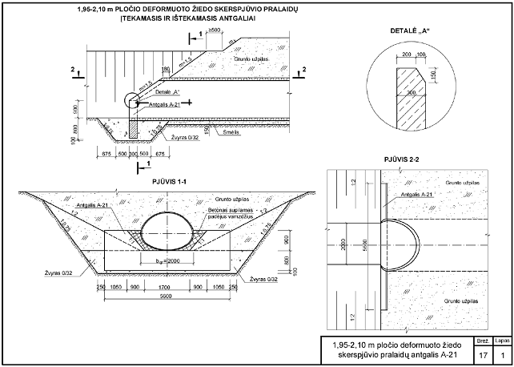

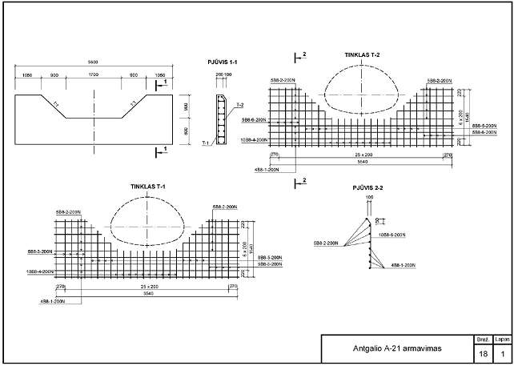

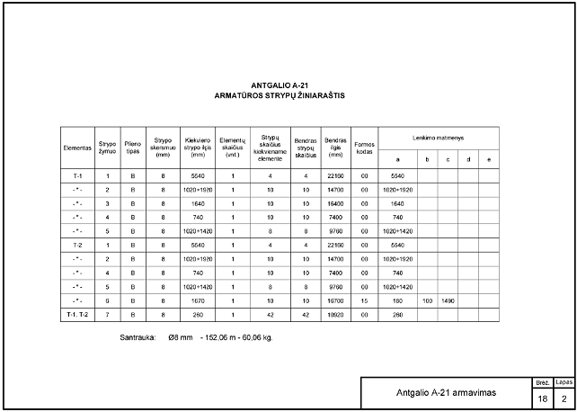

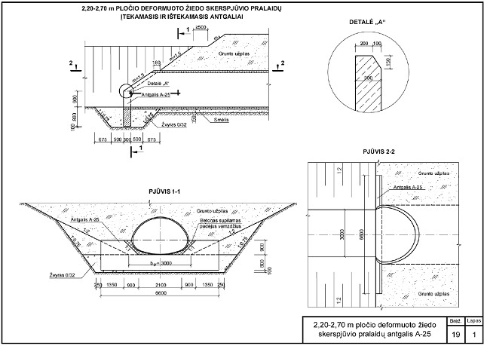

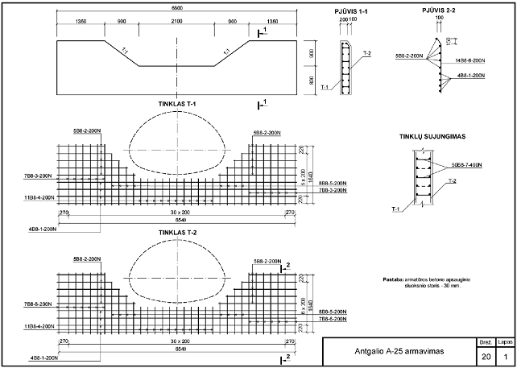

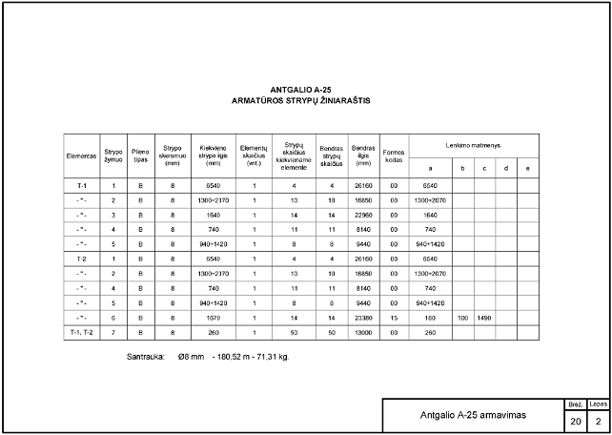

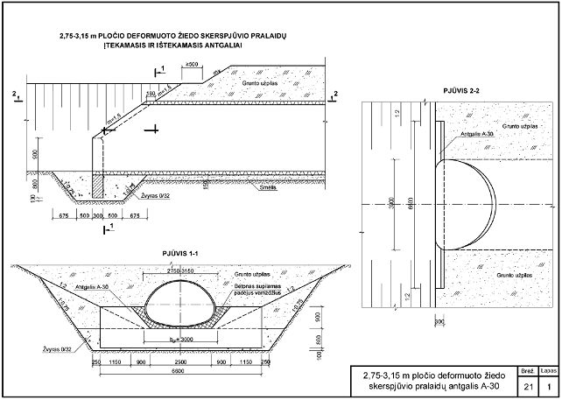

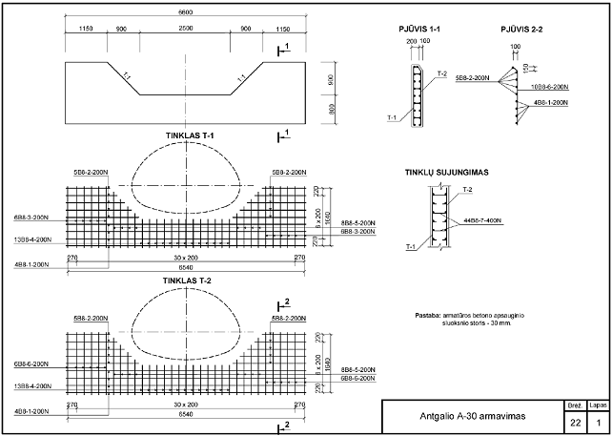

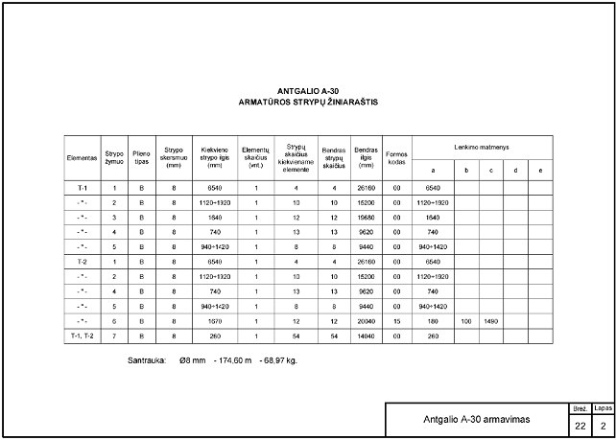

PRALAIDŲ PAMATAI

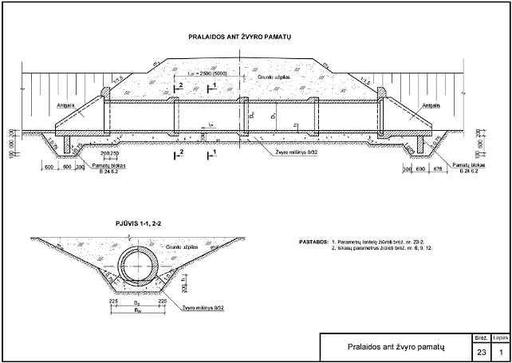

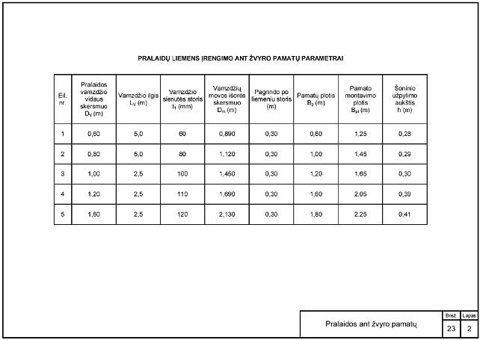

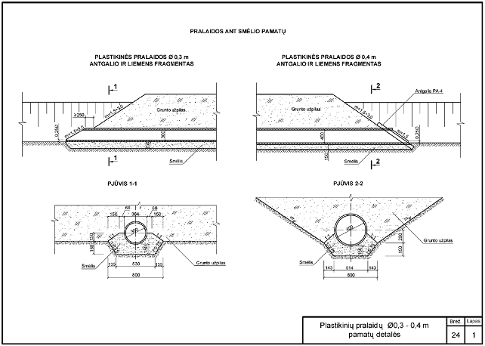

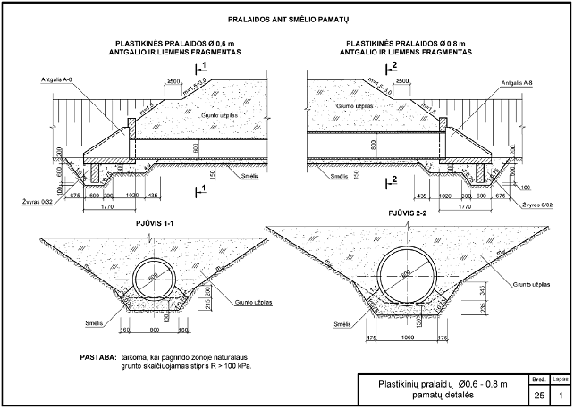

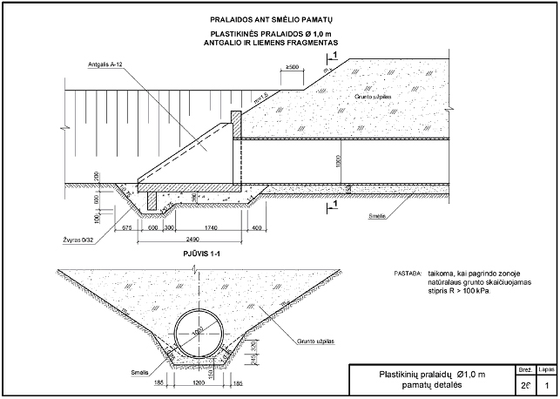

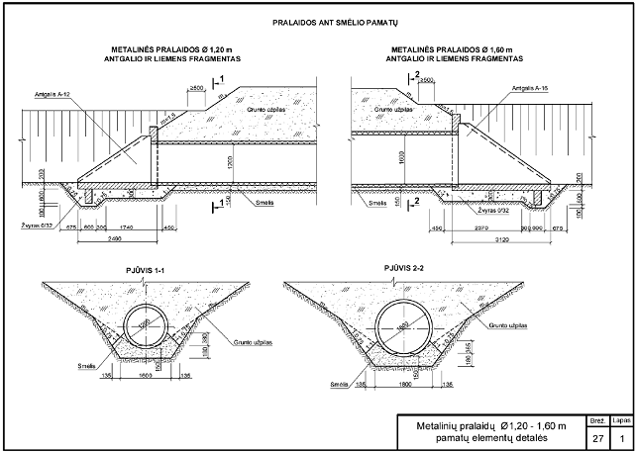

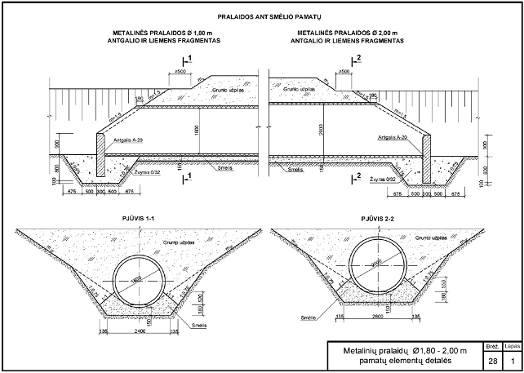

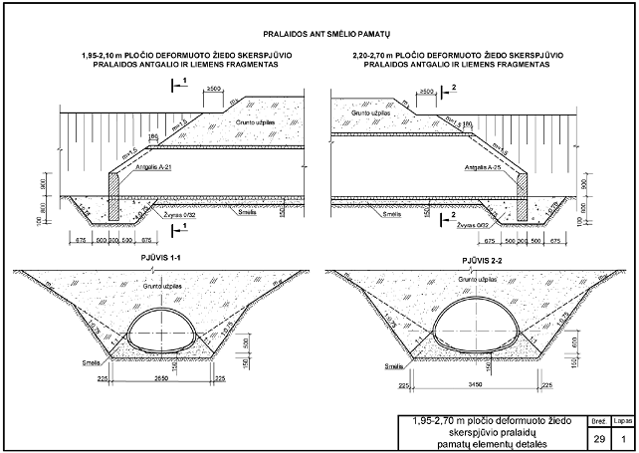

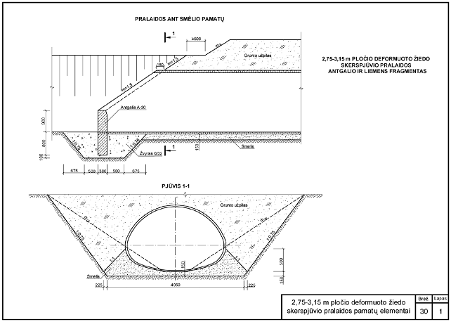

Lentelės pakeitimai:
Nr. 3D-240, 2011-03-25, Žin., 2011, Nr. 38-1827 (2011-03-31)
Pastaba: „Vamzdinių vandens pralaidų schemos ir jų hidrauliniai parametrai“ 31 brėžinio 1 lape vietoj žymenio „R“ turi būti žymuo „Ro“.

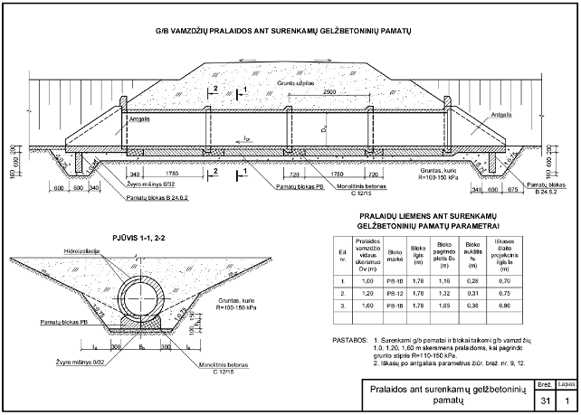

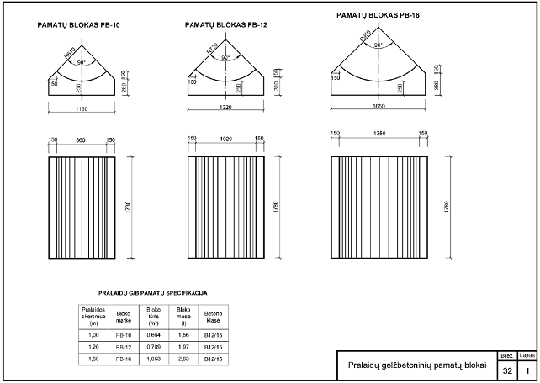

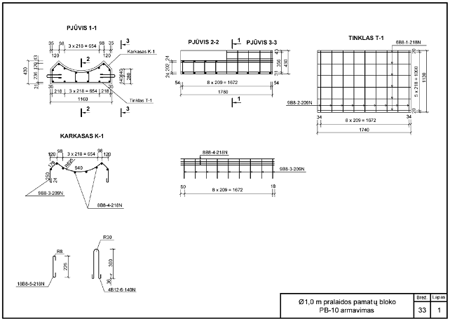

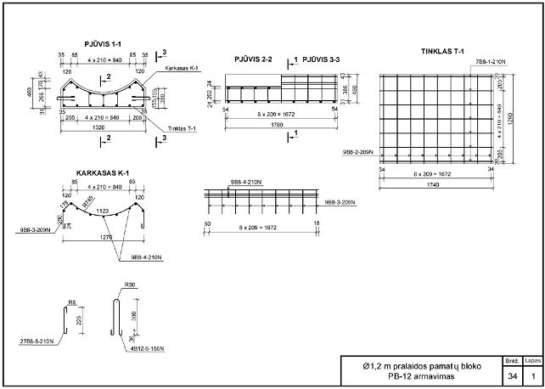

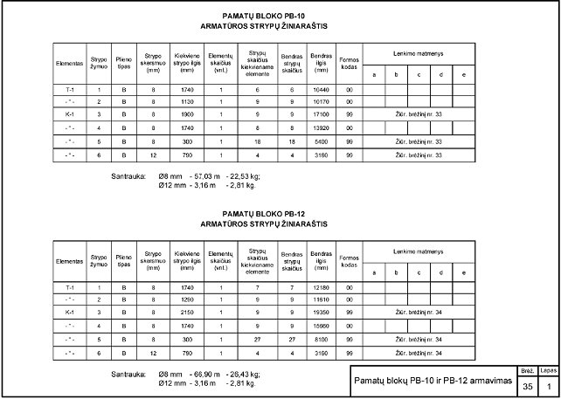

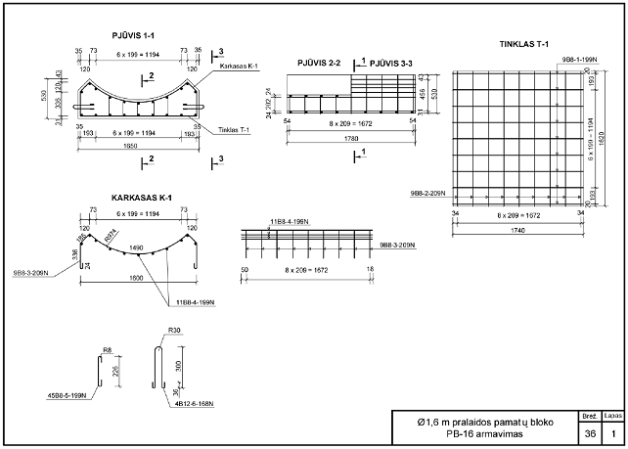

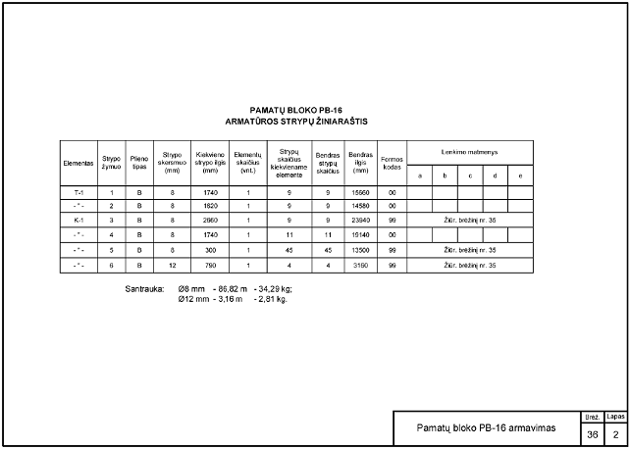

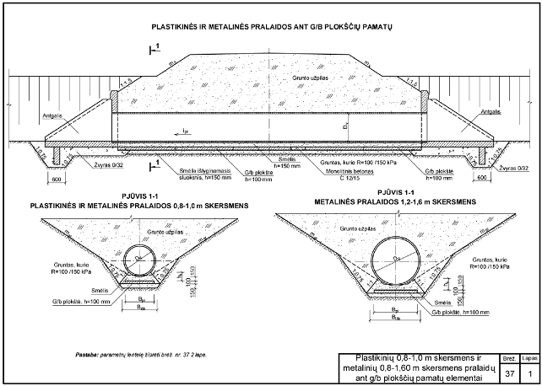

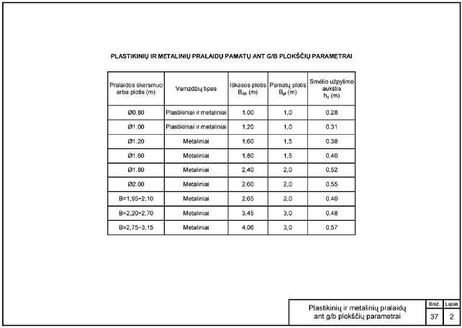

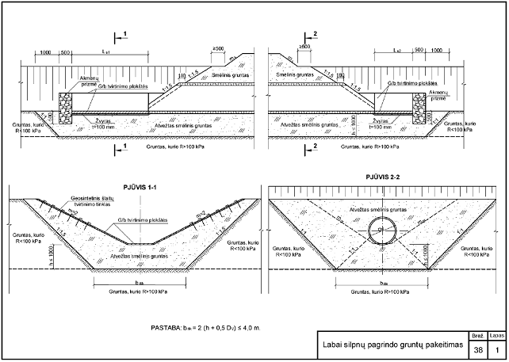

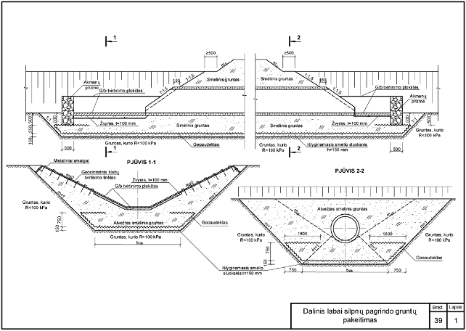

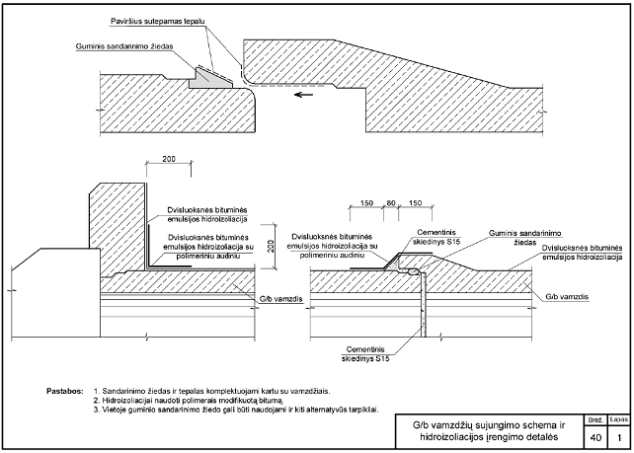

GRIOVIO VAGOS TVIRTINIMAS TIES PRALAIDŲ ANTGALIAIS

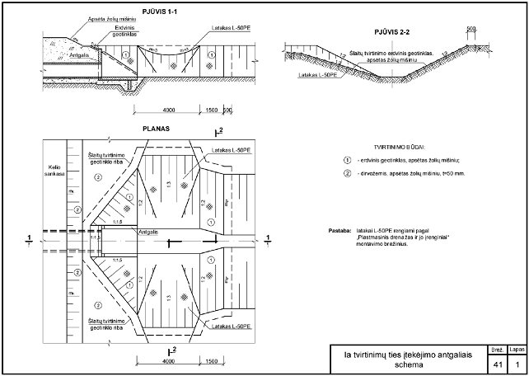

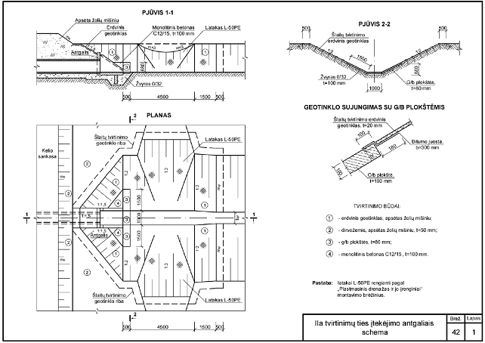

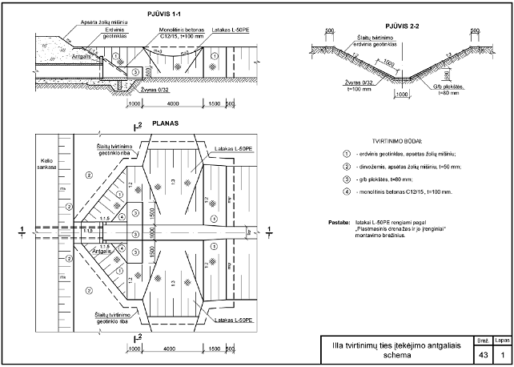

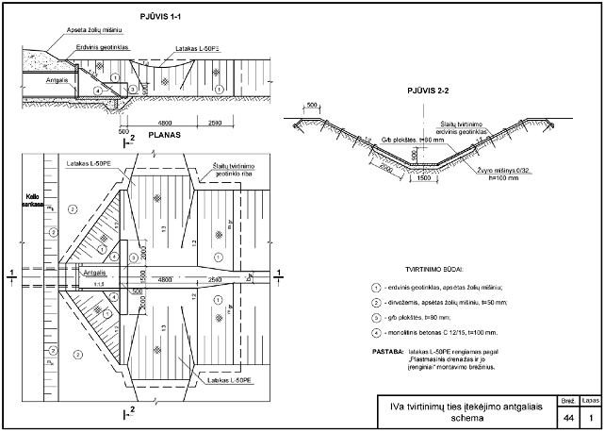

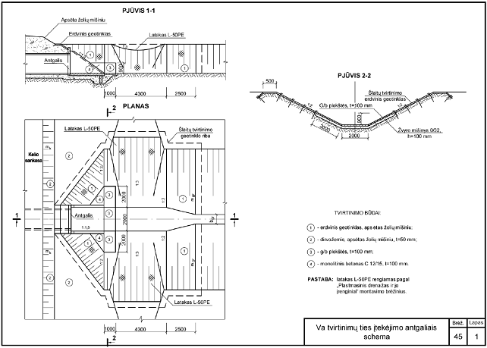

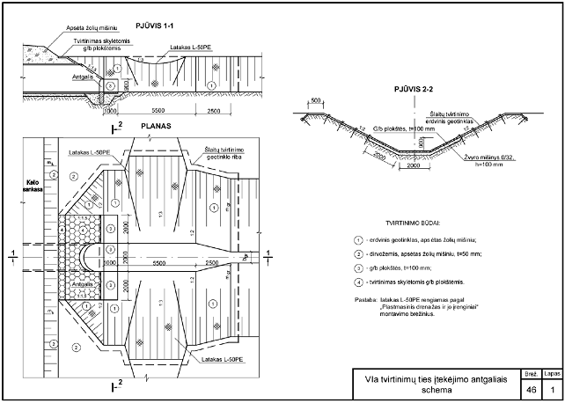

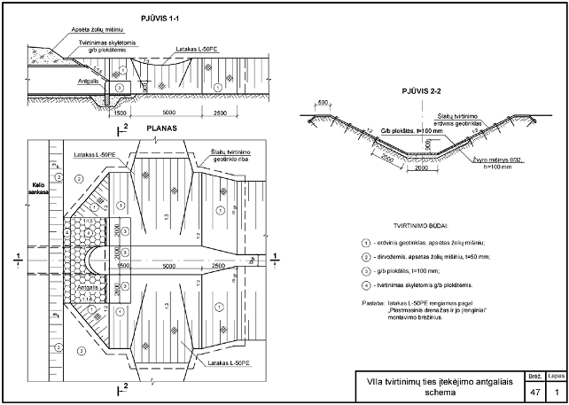

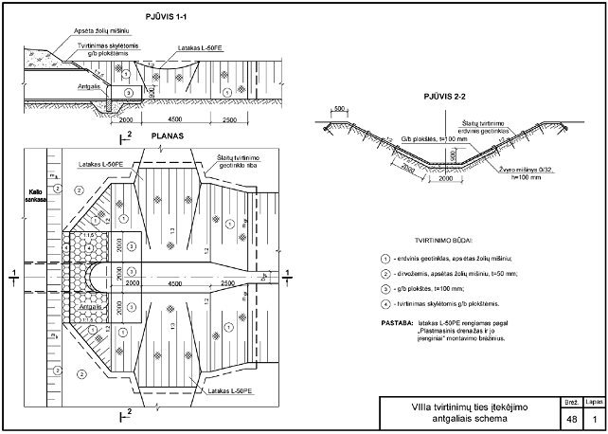

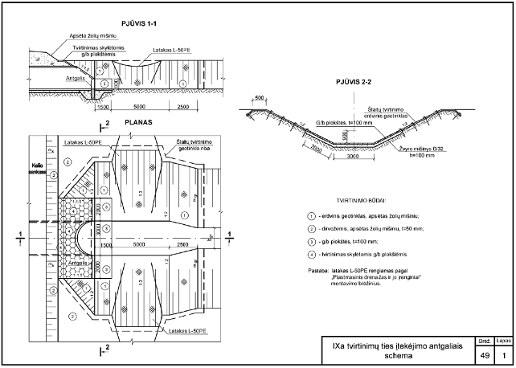

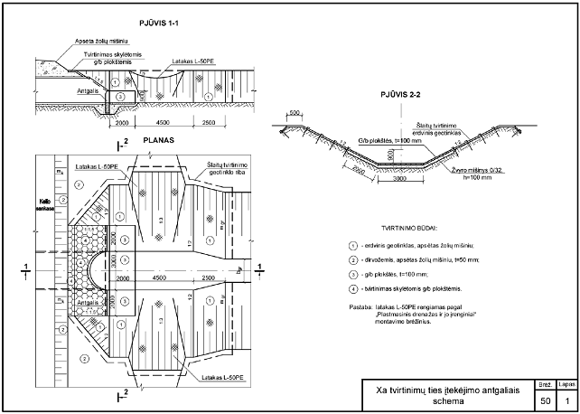

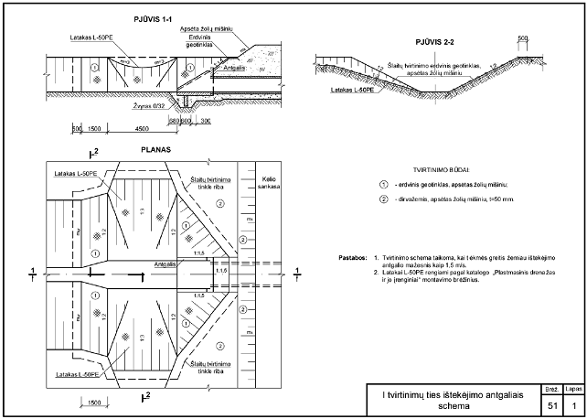

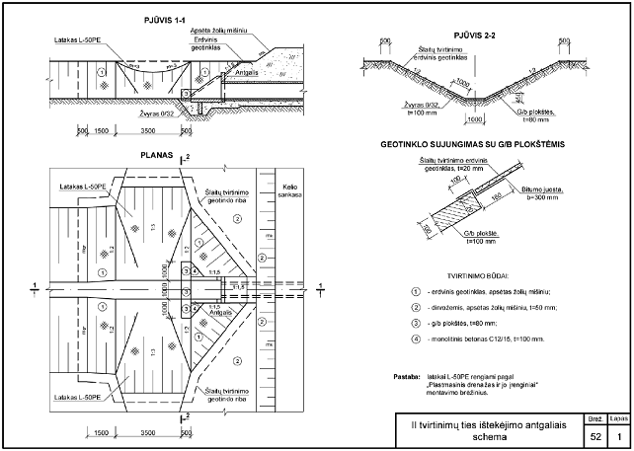

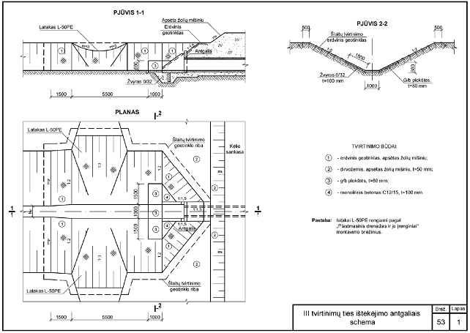

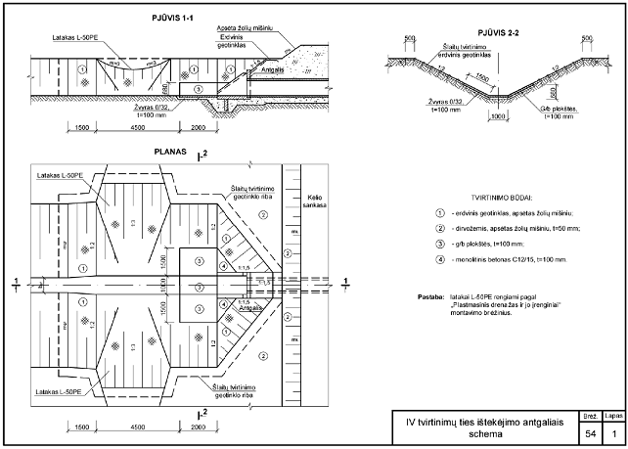

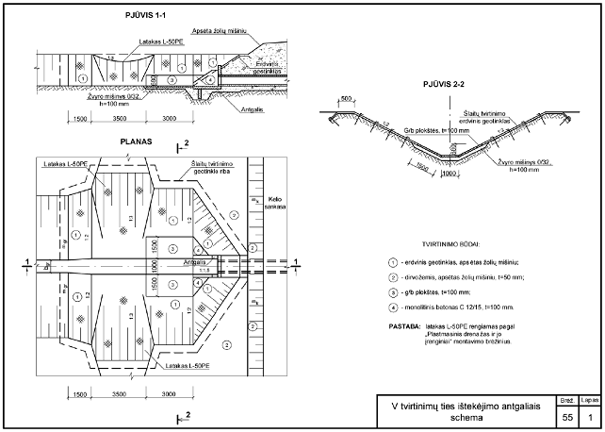

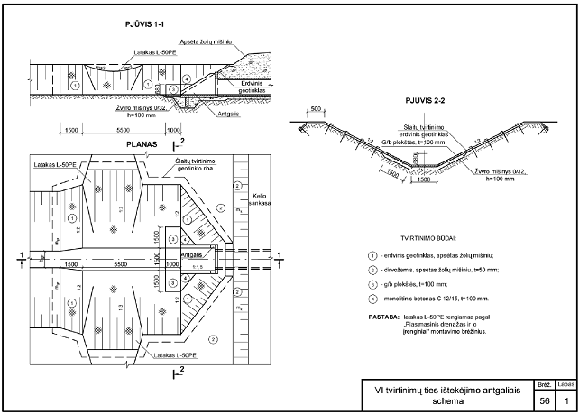

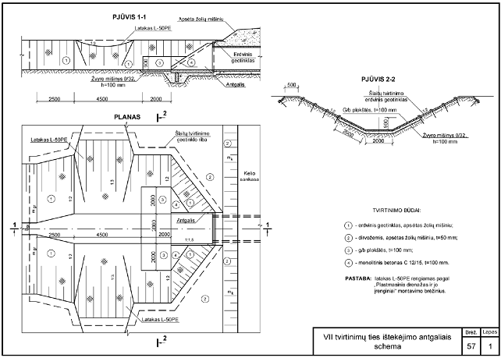

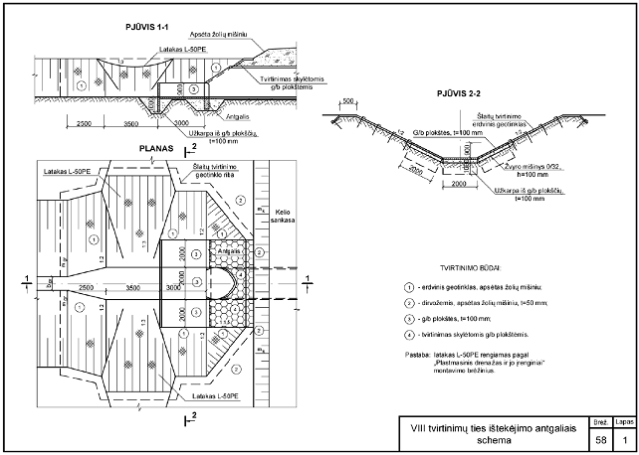

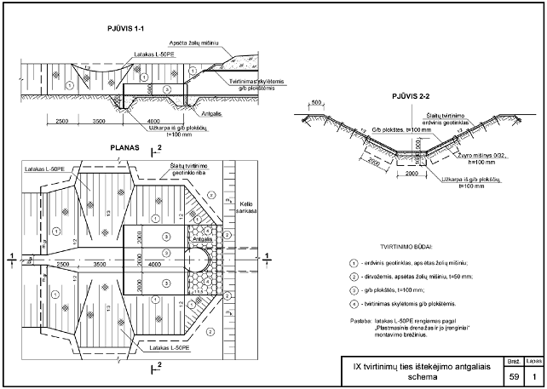

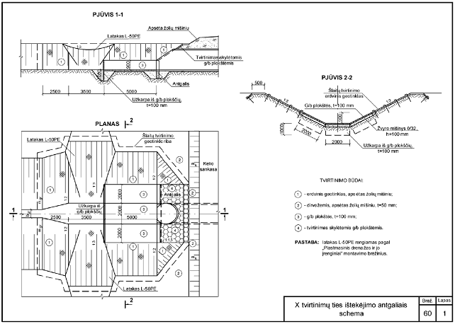

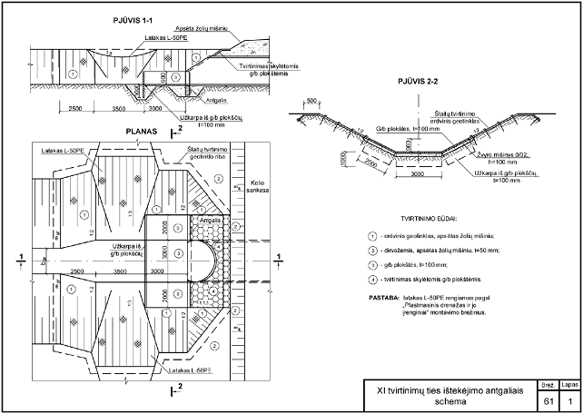

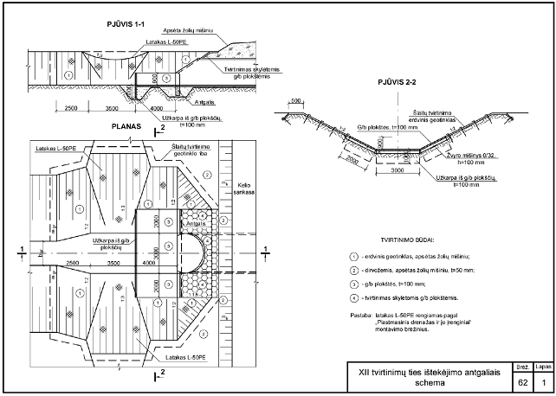

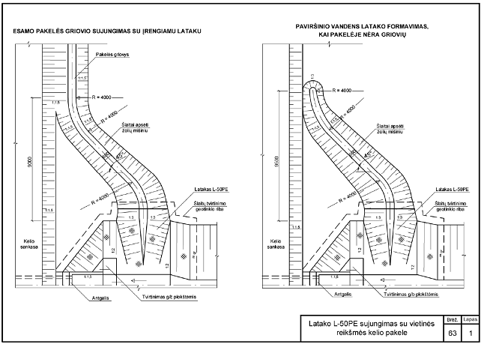

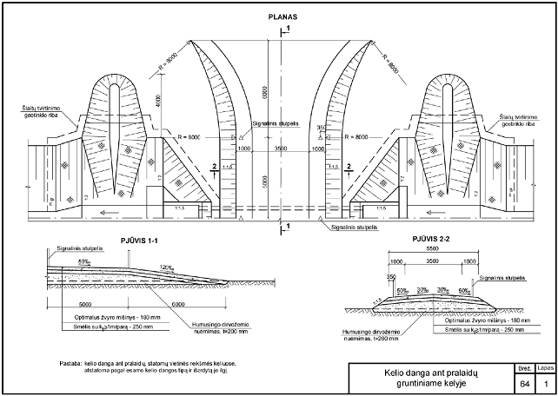

PRALAIDŲ HIDRAULINIAI PARAMETRAI

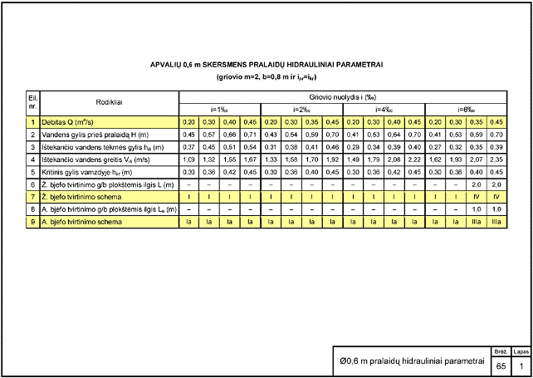

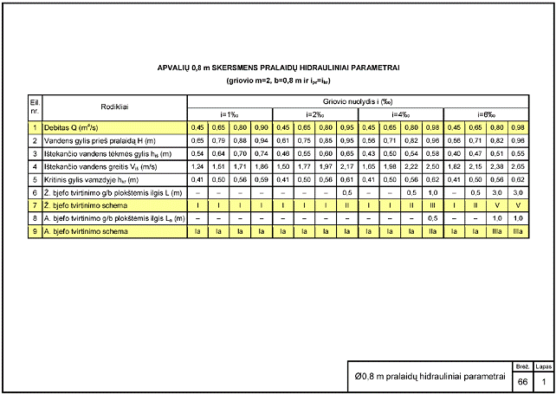

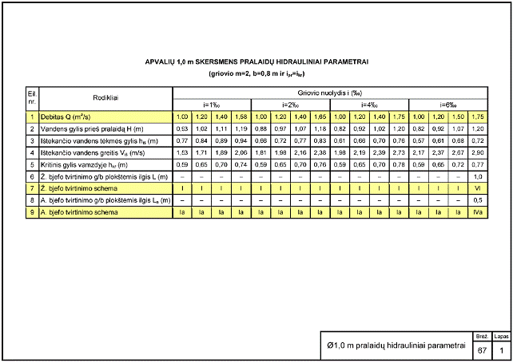

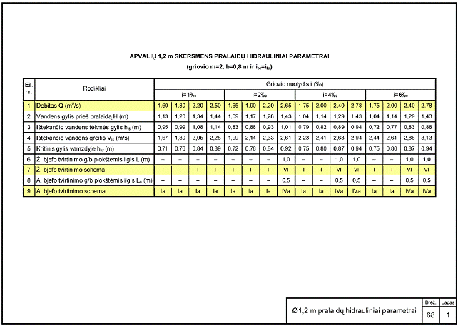

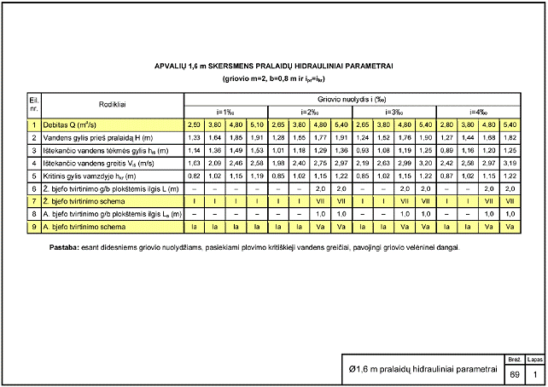

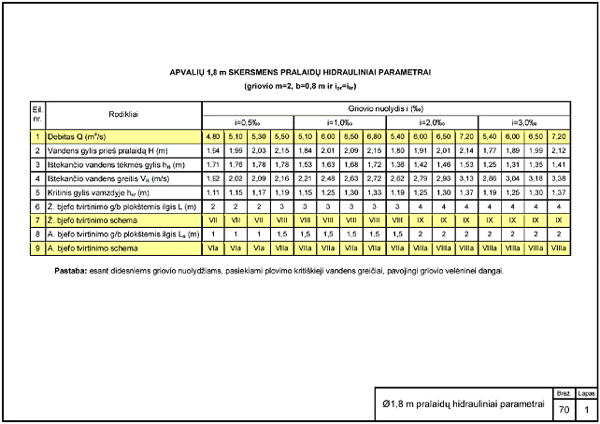

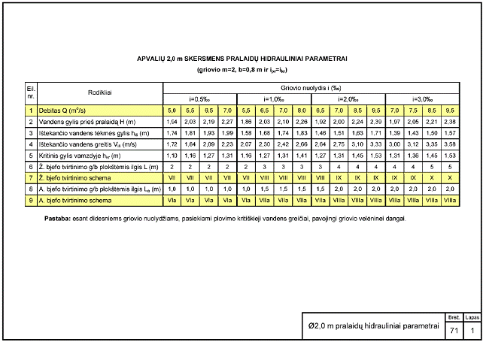

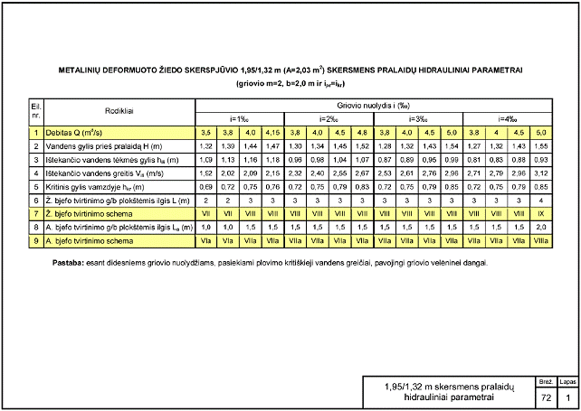

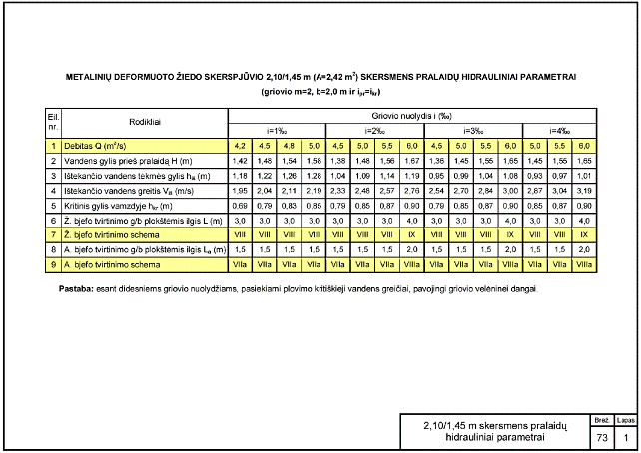

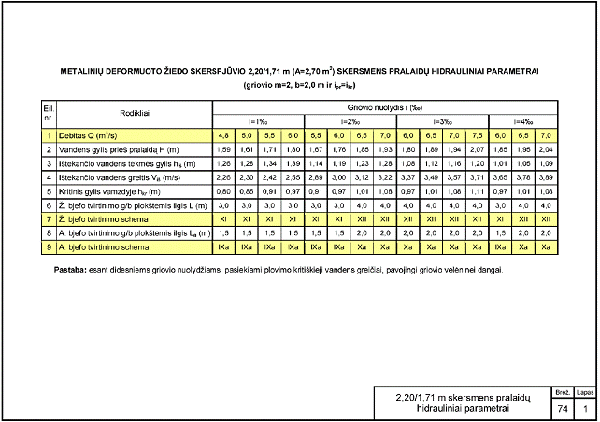

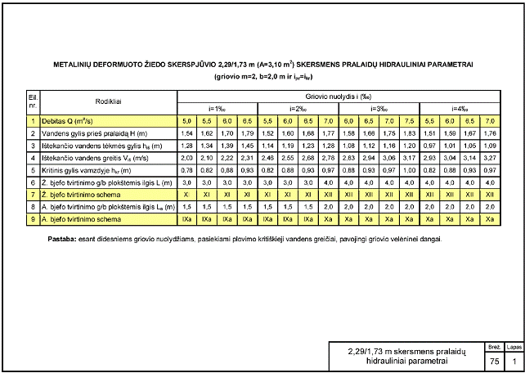

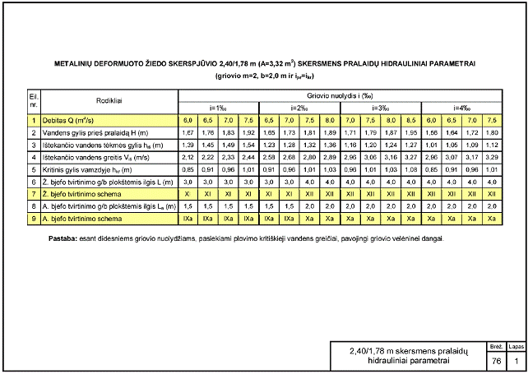

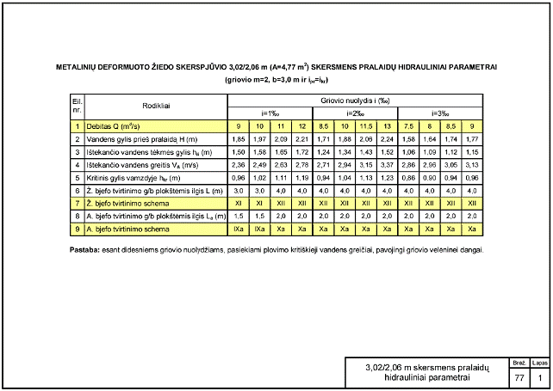

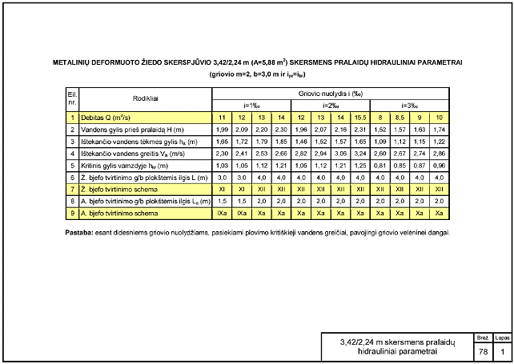

DARBAI IR MEDŽIAGŲ KIEKIAI

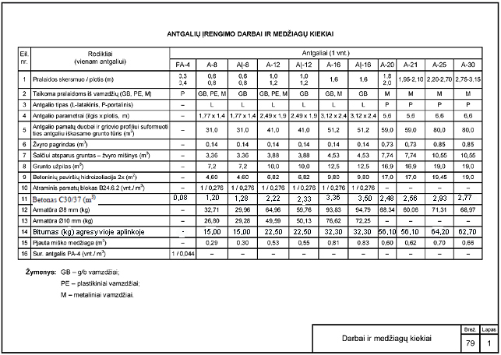

11 ir 14 eilučių pakeitimai:
Nr. 3D-240, 2011-03-25, Žin., 2011, Nr. 38-1827 (2011-03-31)

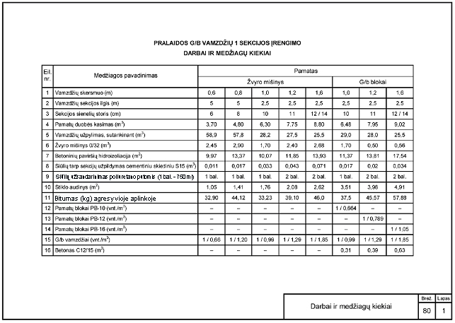
9 ir 11 eilučių pakeitimai:
Nr. 3D-240, 2011-03-25, Žin., 2011, Nr. 38-1827 (2011-03-31)

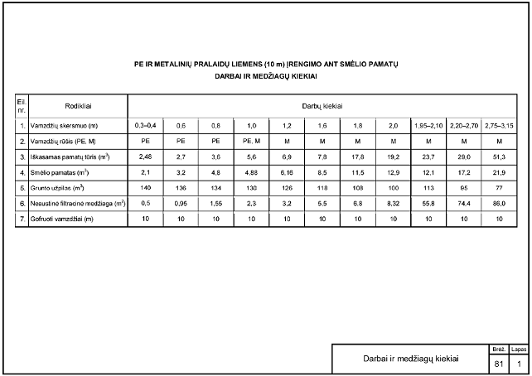

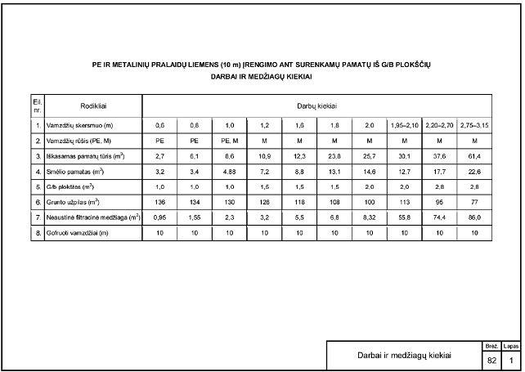

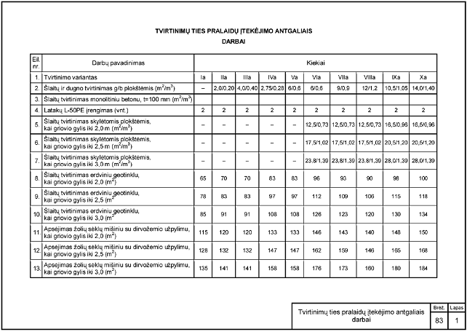

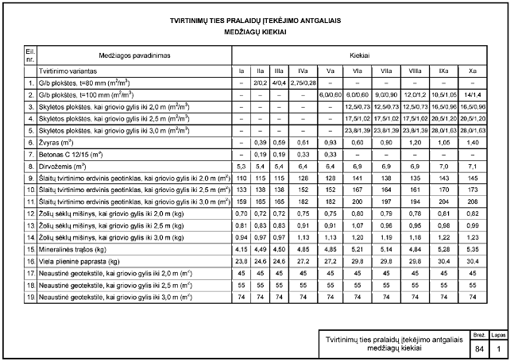

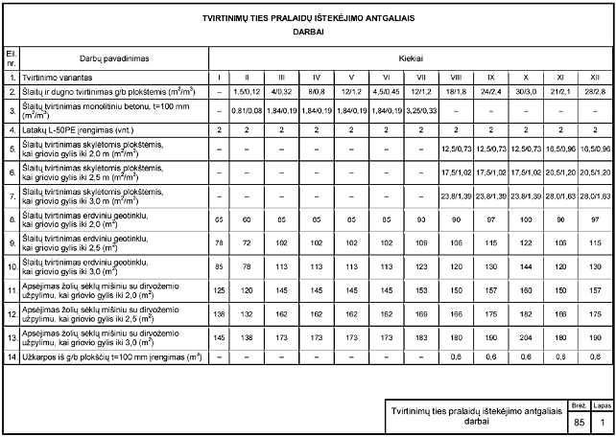

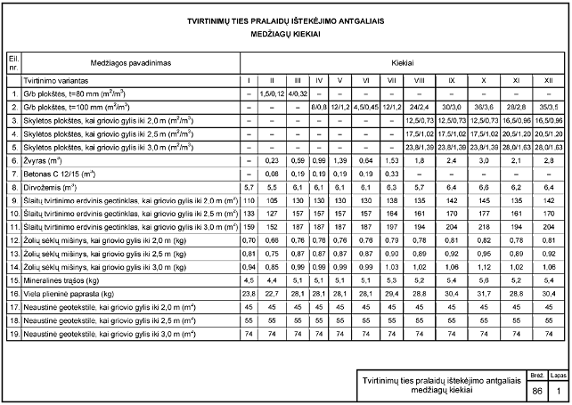
______________

* Vandens pralaidų konstrukcinių sprendinių taikymo melioracijos statinių statyboje taisyklės skelbiamos „Valstybės žinių“ interneto tinklalapyje www.valstybes-zinios.lt.

Pakeitimai:
1.
Lietuvos Respublikos žemės ūkio ministerija, Įsakymas
Nr. 3D-240, 2011-03-25, Žin., 2011, Nr. 38-1827 (2011-03-31)
DĖL ŽEMĖS ŪKIO MINISTRO 2009 M. KOVO 17 D. ĮSAKYMO NR. 3D-171 "DĖL VANDENS PRALAIDŲ KONSTRUKCINIŲ SPRENDINIŲ TAIKYMO MELIORACIJOS STATINIŲ STATYBOJE TAISYKLIŲ PATVIRTINIMO" PAKEITIMO

*** Pabaiga ***

Redagavo Vyriausioji specialistė Laimutė Aleksejevienė (2011-04-07)
Tel. (8 5) 239 1056

